NGUYỄN ANH TUẤN | BỘ CÔNG THƯƠNG  TRƯỜNG ĐẠI HỌC CÔNG NGHIỆP HÀ NỘI  ---------------------------------------
 | ĐA, KLTN ĐẠI HỌC NGÀNH KỸ THUẬT PHẦN MỀM
DỰ BÁO BIẾN ĐỘNG GIÁ CỔ PHIẾU VINGROUP
BẰNG MÔ HÌNH HỌC SÂU KẾT HỢP PHÂN TÍCH TIN TỨC
 | GVHD: ThS. Nguyễn Tuấn Anh
NGÀNH KỸ THUẬT PHẦN MỀM | Sinh viên: Nguyễn Anh Tuấn
 | Mã số sinh viên: 2022602738
 | Hà Nội – Năm 2026

LỜI CẢM ƠN
Lời đầu tiên, cho em được bày tỏ lòng biết ơn sâu sắc tới Trường Công nghệ thông tin và Truyền thông - Đại học Công nghiệp Hà Nội. Tại đây, nhà trường đã tạo điều kiện cho em học tập, phát triển những kiến thức, kỹ năng của ngành công nghệ thông tin.
Cùng với đó, toàn nhóm cũng xin được gửi lời cảm ơn tới thầy ThS. Nguyễn Tuấn Anh. Trong suốt quá trình thực hiện đề tài, em đã nhận được rất nhiều sự quan tâm, giúp đỡ của thầy. Nhờ sự hướng dẫn và hỗ trợ quý báu trong quá trình thực hiện đồ án tốt nghiệp, em đã có cơ hội tiếp cận và khám phá sâu hơn về đề tài đang thực hiện.
Em xin chân thành cảm ơn!

MỤC LỤC
LỜI CẢM ƠN i
MỤC LỤC ii
DANH MỤC CÁC KÝ HIỆU, CHỮ VIẾT TẮT v
DANH MỤC HÌNH ẢNH vi
DANH MỤC BẢNG BIỂU vii
MỞ ĐẦU 1
CHƯƠNG 1. TỔNG QUAN ĐỀ TÀI 3
1.1. Phát biểu bài toán 3
1.2. Đối tượng và phạm vi nghiên cứu 4
1.2.1. Đối tượng nghiên cứu 4
1.2.2. Phạm vi nghiên cứu 4
1.3. Kết quả mong muốn đạt được của đề tài 5
1.4. Ý nghĩa 5
1.4.1. Ý nghĩa khoa học 5
1.4.2. Ý nghĩa thực tiễn 5
1.5. Thu thập và chuẩn bị dữ liệu 5
1.6. Giới thiệu chung về các công nghệ và công cụ sử dụng 5
CHƯƠNG 2. PHƯƠNG PHÁP NGHIÊN CỨU 8
2.1. Khái quát về bài toán dự báo biến động và xu hướng cổ phiếu Vingroup 8
2.1.1. Bản chất phức tạp của hệ thống tài chính và chuỗi thời gian 8
2.1.2. Đặc điểm của dữ liệu chứng khoán 9
2.1.3. Hạn chế của các phương pháp truyền thống 10
2.2. Học máy và học sâu trong dự báo tài chính 11
2.2.1. Học máy (Machine Learning) 11
2.2.2. Học sâu (Deep Learning) 12
2.3. Tìm hiểu thuật toán Random Forest 14
2.3.1. Giới thiệu về thuật toán Random Forest 14
2.3.2. Hoạt động của Random Forest 15
2.3.3. Ưu nhược điểm của thuật toán Random Forest 16
2.3.4. Ứng dụng của thuật toán Random Forest 17
2.4. Tìm hiểu thuật toán Long Short-Term Memory (LSTM) 18
2.4.1. Tổng quan về LSTM 18
2.4.2. Lịch sử phát triển 18
2.4.3. Cấu trúc & cơ chế hoạt động 19
2.4.4. Cổng quên 20
2.4.5. Cổng đầu vào 20
2.4.6. Cập nhật trạng thái bộ nhớ 21
2.4.7. Cổng đầu ra 22
2.5. Một số ứng dụng nổi bật của LSTM trong thực tế 22
2.5.1. Dịch máy 23
2.5.2. Dự đoán chuỗi thời gian 23
2.5.3. Phân tích cảm xúc 23
2.5.4. Xử lý video 24
2.5.5. Kết luận 24
CHƯƠNG 3. KẾT QUẢ THỰC NGHIỆM 26
3.1. Phân tích việc áp dụng thuật toán LSTM vào dự đoán giá cổ phiếu Vingroup 26
3.1.1. Lý do chọn mô hình LSTM cho dự án dự đoán giá cổ phiếu Vingroup 26
3.1.2. Tập hợp dữ liệu 26
3.1.3. Mục tiêu 29
3.1.4. Một số khó khăn gặp phải 29
3.1.5. Minh họa cơ chế tính toán 30
3.2. Xây dựng mô hình 36
3.2.1. Sơ đồ luồng dữ liệu và giải quyết bài toán 36
3.2.2. Đọc và kiểm tra dữ liệu 36
3.2.3. Tiền xử lý và chia dữ liệu 37
3.2.4. Tạo Sequence (Sliding Window) 38
3.2.5. Xây dựng mô hình LSTM 38
3.2.6. Huấn luyện mô hình 39
3.2.7. Đánh giá độ chính xác (MAE, MSE, R²) 39
3.2.8. Đánh giá quá trình huấn luyện 41
3.2.9. Kết quả chạy test 41
3.2.10. Kết quả dự đoán 42
3.3. Các đề xuất bổ sung nhằm cải thiện chương trình 44
3.3.1. Tối ưu hóa mô hình LSTM 44
3.3.2. Kết hợp với các dữ liệu bên ngoài 44
3.3.3. Thử nghiệm các mô hình khác 44
3.3.4. Xử lý và làm giảm dữ liệu 44
3.3.5. Tăng cường kiểm định 45
3.3.6. Sử dung hệ thống cảnh báo 45
KẾT LUẬN 46
TÀI LIỆU THAM KHẢO 47

DANH MỤC CÁC KÝ HIỆU, CHỮ VIẾT TẮT

DANH MỤC HÌNH ẢNH
Hình 1.1. Python 6
Hình 1.2. LangChain & LLM 6
Hình 1.3. NextJS & ReactJS 7
Hình 2.1. Minh họa dữ liệu chứng khoán 9
Hình 2.2. Học máy (Machine Learning) 11
Hình 2.3. Học sâu (Deep Learning) 13
Hình 2.4. Sơ đồ hoạt động của thuật toán Random Forest 15
Hình 2.5. Cấu trúc LSTM 19
Hình 2.6. Sơ đồ hoạt động LSTM 20
Hình 3.1. Sơ đồ luồng dữ liệu và giải quyết bài toán 36
Hình 3.2. Các thư viện trong chương trình 36
Hình 3.3. Đọc dữ liệu 37
Hình 3.4. Lọc dữ liệu 37
Hình 3.5. Chia và chuẩn hóa dữ liệu 38
Hình 3.6. Cơ chế Sliding Window 38
Hình 3.7. Code định nghĩa Class LSTMModel 39
Hình 3.8. Code vòng lặp huấn luyện 39
Hình 3.9. Code tính toán sai số mô hình 41
Hình 3.10. Kết quả thực tế quá trình huấn luyện 41
Hình 3.11. Biểu đồ đánh giá quá trình huấn luyện 41
Hình 3.12. Kết quả chạy file test 42
Hình 3.13. Biểu đồ đánh giá Thực tế và Dự đoán 42

DANH MỤC BẢNG BIỂU
Bảng 3.1. Bảng thông tin về bộ dữ liệu 27
Bảng 3.2. Mô tả chi tiết các đặc trưng 27
Bảng 3.3. Thống kê mô tả dữ liệu 28
Bảng 3.4. Định nghĩa Input và Output 28
Bảng 3.5. Bảng tổng hợp số lượng mẫu 28
Bảng 3.6. 10 dòng dữ liệu của cổ phiếu Vingroup – Tháng 09/2025 30
Bảng 3.7. Bảng dữ liệu train chuẩn hỏa 32
Bảng 3.8. Input sequence 33
Bảng 3.9. So sánh kết quả tính toán mô hình 35

MỞ ĐẦU
- Lí do chọn đề tài
Trong những năm gần đây, thị trường chứng khoán Việt Nam phát triển mạnh mẽ và trở thành kênh huy động vốn quan trọng của nền kinh tế. Giá cổ phiếu không chỉ phản ánh kết quả kinh doanh của doanh nghiệp mà còn chịu tác động mạnh từ yếu tố vĩ mô, chính sách tài chính và tâm lý nhà đầu tư. Trong số các doanh nghiệp niêm yết, Tập đoàn Vingroup là một trong những tập đoàn có giá trị vốn hóa lớn nhất, cổ phiếu VIC thuộc nhóm blue-chip, có ảnh hưởng đáng kể đến chỉ số VN-Index và xu hướng thị trường.
Song song với sự phát triển của thị trường tài chính, trí tuệ nhân tạo và học sâu đã mở ra những phương pháp mới trong phân tích dữ liệu tài chính. Các mô hình học sâu, đặc biệt là LSTM, đã chứng minh hiệu quả vượt trội trong việc xử lý dữ liệu chuỗi thời gian và dự báo xu hướng giá. Việc áp dụng các mô hình AI vào dự báo giá cổ phiếu không chỉ giúp nâng cao độ chính xác mà còn hỗ trợ nhà đầu tư đưa ra quyết định kịp thời, giảm thiểu rủi ro.
Các phương pháp dự báo truyền thống thường chỉ dựa trên dữ liệu giá lịch sử, nhưng thị trường chứng khoán Việt Nam lại chịu tác động cực lớn từ dòng thông tin và tâm lý đám đông. Sự ra đời của các Mô hình ngôn ngữ lớn (LLM) đã mở ra hướng đi mới trong việc lượng hóa thông tin định tính thành dữ liệu số, giúp dự báo toàn diện hơn.
Xuất phát từ nhu cầu thực tiễn và tiềm năng ứng dụng đó, em đã lựa chọn đề tài “Dự báo biến động giá cổ phiếu Vingroup bằng mô hình học sâu kết hợp phân tích tin tức” nhằm nghiên cứu, xây dựng và đánh giá hiệu quả các mô hình AI trong dự báo thị trường chứng khoán Việt Nam
- Mục tiêu nghiên cứu
- Thu thập và xử lý dữ liệu giá cổ phiếu VinGroup.
- Nghiên cứu, xây dựng và so sánh các mô hình AI: LSTM, Random Forest, Linear Regression.
- Đánh giá hiệu quả dự báo bằng các chỉ số RMSE, MAE, MAPE, Accuracy.
- Đề xuất hướng ứng dụng thực tiễn hỗ trợ nhà đầu tư.
- Phương pháp nghiên cứu
- Nghiên cứu tài liệu: Tìm hiểu về mạng nơ-ron hồi tiếp (LSTM) trong dự báo chuỗi thời gian và công nghệ mô hình ngôn ngữ lớn (LLM) trong phân tích cảm xúc tin tức tài chính.
- Xử lý dữ liệu đa nguồn:
- Làm sạch và chuẩn hóa dữ liệu giá lịch sử (OHLCV).
- Thu thập và lượng hóa tin tức thị trường bằng LLM để tạo chỉ số tác động (Impact Score).
- Thực nghiệm mô hình lai (Hybrid AI): Xây dựng mô hình kết hợp giữa LSTM (dự báo theo kỹ thuật) và LLM (hiệu chỉnh theo tin tức), áp dụng dải phân phối Gaussian để xác định độ bất định và xác suất tăng giá.
- Đánh giá đa chiều: Sử dụng các chỉ số sai số (MAE, RMSE) cho dự báo giá và các chỉ số hiệu quả chiến lược (Accuracy, Win-Rate) cho các tín hiệu giao dịch AI đề xuất.

TỔNG QUAN ĐỀ TÀI

Phát biểu bài toán
Thị trường chứng khoán là một hệ thống tài chính phức tạp và có tính động cao, trong đó giá cổ phiếu biến động liên tục theo thời gian dưới tác động tổng hợp của nhiều yếu tố khác nhau. Các yếu tố này bao gồm kết quả hoạt động sản xuất – kinh doanh của doanh nghiệp, tình hình kinh tế vĩ mô, chính sách tài chính – tiền tệ của Nhà nước, lãi suất, tỷ giá hối đoái, xu hướng phát triển của ngành, cũng như yếu tố tâm lý và kỳ vọng của nhà đầu tư. Những tác động này thường mang tính phi tuyến, khó dự đoán và có mối quan hệ chặt chẽ với nhau, khiến cho việc dự báo giá cổ phiếu trở thành một bài toán có độ phức tạp cao.
Trong thực tiễn, dự đoán chính xác giá cổ phiếu có ý nghĩa kinh tế rất lớn. Đối với nhà đầu tư, dự báo giá giúp hỗ trợ ra quyết định mua – bán, quản trị rủi ro và tối ưu hóa lợi nhuận. Đối với doanh nghiệp và các tổ chức tài chính, kết quả dự báo giá cổ phiếu góp phần phục vụ công tác phân tích thị trường, hoạch định chiến lược đầu tư và đánh giá mức độ ổn định của thị trường tài chính.
Tại Việt Nam, Tập đoàn Vingroup là một trong những doanh nghiệp niêm yết có giá trị vốn hóa lớn nhất trên thị trường chứng khoán. Cổ phiếu VIC thuộc nhóm cổ phiếu trụ cột (blue-chip), có ảnh hưởng trực tiếp đến chỉ số VN-Index cũng như dòng vốn đầu tư trên toàn thị trường. Do đó, biến động giá của cổ phiếu VIC không chỉ phản ánh tình hình nội tại của doanh nghiệp mà còn có tác động lan tỏa đến xu hướng chung của thị trường chứng khoán Việt Nam.
Với sự phát triển mạnh mẽ của trí tuệ nhân tạo trong những năm gần đây, các mô hình học máy và học sâu đã cho thấy nhiều ưu thế vượt trội trong việc xử lý dữ liệu lớn và mô hình hóa các mối quan hệ phi tuyến phức tạp. Đặc biệt, các mô hình học sâu như LSTM được thiết kế chuyên biệt cho dữ liệu chuỗi thời gian, có khả năng ghi nhớ các mối quan hệ dài hạn trong dữ liệu lịch sử, rất phù hợp với bài toán dự báo giá cổ phiếu.
Tuy nhiên, dữ liệu số đơn thuần đôi khi không phản ánh kịp các cú sốc thị trường từ tin tức. Xuất phát từ thực tế đó, bài toán đặt ra là: Xây dựng mô hình lấy mạng LSTM làm cốt lõi để dự đoán xu hướng giá, đồng thời kết hợp thử nghiệm các module phân tích tin tức và trợ lý AI để tối ưu hóa khả năng hỗ trợ nhà đầu tư ra quyết định thực tế.

Đối tượng và phạm vi nghiên cứu

Đối tượng nghiên cứu
Đối tượng nghiên cứu của đề tài bao gồm hai nhóm chính:
- Dữ liệu lịch sử giá cổ phiếu Vingroup (mã VIC), bao gồm các thông tin:
- Ngày giao dịch
- Giá mở cửa (Open)
- Giá cao nhất (High)
- Giá thấp nhất (Low)
- Giá đóng cửa (Close)
- Khối lượng giao dịch (Volume)
- Bên cạnh đó là dữ liệu tin tức tài chính được thu thập từ các nguồn tin tức chính thống.
Đây là tập dữ liệu chuỗi thời gian phản ánh đầy đủ diễn biến giá cổ phiếu theo từng phiên giao dịch, đóng vai trò là đầu vào chính cho các mô hình dự báo.
- Các mô hình trí tuệ nhân tạo và học máy phục vụ bài toán dự báo chuỗi thời gian tài chính, bao gồm các mô hình học sâu và học máy truyền thống, được sử dụng để phân tích, học quy luật từ dữ liệu lịch sử và đưa ra dự đoán giá trong tương lai.

Phạm vi nghiên cứu
- Không gian nghiên cứu: thị trường chứng khoán Việt Nam, tập trung vào cổ phiếu VinGroup.
- Thời gian nghiên cứu: Sử dụng dữ liệu lịch sử trong giai đoạn từ năm 2015 đến năm 2026, đảm bảo đủ dài để phản ánh các chu kỳ tăng trưởng, suy giảm và biến động của thị trường.
- Phạm vi kỹ thuật: Nghiên cứu và triển khai mô hình học sâu LSTM cùng các kỹ thuật tiền xử lý dữ liệu và hậu xử lý dự báo bằng AI.
- Phạm vi đánh giá: Sử dụng các chỉ số RMSE, MAE để đo lường sai số và Accuracy để đánh giá độ chính xác của tín hiệu xu hướng.

Kết quả mong muốn đạt được của đề tài
Xây dựng một hệ thống Dashboard thông minh có khả năng dự báo xu hướng cổ phiếu VIC, đồng thời cung cấp các phân tích từ "Trợ lý ảo AI" để giải thích biến động và hỗ trợ quyết định đầu tư một cách trực quan.

Ý nghĩa

Ý nghĩa khoa học
- Góp phần bổ sung các nghiên cứu về ứng dụng trí tuệ nhân tạo và học sâu trong lĩnh vực dự báo tài chính tại Việt Nam.
- Kiểm nghiệm hiệu quả của các mô hình học sâu, đặc biệt là LSTM, trên dữ liệu chứng khoán thực tế – một dạng dữ liệu có tính phi tuyến và nhiễu cao.
- Làm cơ sở tham khảo cho các nghiên cứu tiếp theo về dự báo chuỗi thời gian tài chính.

Ý nghĩa thực tiễn
- Hỗ trợ nhà đầu tư cá nhân và tổ chức trong việc phân tích xu hướng và ra quyết định đầu tư.
- Cung cấp công cụ tham khảo trong dự báo biến động giá cổ phiếu.
- Góp phần định hướng phát triển các hệ thống hỗ trợ giao dịch thông minh dựa trên trí tuệ nhân tạo.

Thu thập và chuẩn bị dữ liệu
Dữ liệu về giá cổ phiếu VIC (Tập đoàn Vingroup) được thu thập từ thư viện vnstock phiên bản 3.x - một thư viện Python mã nguồn mở được phát triển bởi cộng đồng nhà đầu tư Việt Nam. Thư viện này cung cấp API để truy xuất dữ liệu chứng khoán từ VCI Securities (Công ty Chứng khoán Bản Việt), một trong những công ty chứng khoán hàng đầu tại Việt Nam.

Giới thiệu chung về các công nghệ và công cụ sử dụng
Ngôn ngữ Python: Là ngôn ngữ lập trình chủ chốt trong lĩnh vực khoa học dữ liệu và học máy. Python sở hữu hệ sinh thái thư viện phong phú, cú pháp minh bạch, hỗ trợ tối ưu cho việc triển khai các mạng nơ-ron phức tạp và xử lý dữ liệu tài chính quy mô lớn.
Thư viện PyTorch/TensorFlow: Đây là các khung công nghệ (framework) học sâu mã nguồn mở mạnh mẽ nhất hiện nay. Trong đề tài này, chúng đóng vai trò cốt lõi để xây dựng, huấn luyện và tối ưu hóa kiến trúc mạng LSTM, giúp mô hình có thể học các đặc trưng chuỗi thời gian của cổ phiếu VIC một cách hiệu quả.

Hình 1.1. Python
LangChain & Large Language Models (LLM): LangChain là một framework giúp kết nối các mô hình ngôn ngữ lớn (như Gemini, GPT) với các nguồn dữ liệu ngoại vi. Công nghệ này được sử dụng để xây dựng module "AI Assistant", cho phép hệ thống phân tích ngữ cảm từ tin tức và đưa ra các lời khuyên giao dịch bằng ngôn ngữ tự nhiên.
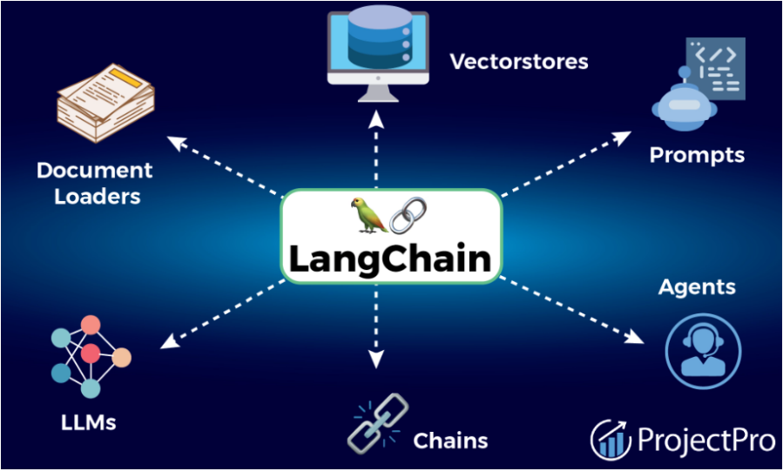
Hình 1.2. LangChain & LLM
Pandas & Scikit-learn: Các thư viện chuyên dụng để tiền xử lý dữ liệu, chuẩn hóa các chỉ số kỹ thuật và thực hiện các phép đo lường sai số (RMSE, MAE).
Next.js 14 & React: Nền tảng phát triển phía giao diện (Frontend) hiện đại nhất, cho phép xây dựng các trang DashBoard có tốc độ tải nhanh, chuẩn SEO và trải nghiệm người dùng mượt mà. Trong dự án, Next.js giúp hiển thị các biểu đồ biến động giá và các tín hiệu dự báo từ AI theo thời gian thực.

Hình 1.3. NextJS & ReactJS
FastAPI / Node.js: Đóng vai trò là hệ thống máy chủ trung gian (Backend API). Nó chịu trách nhiệm tiếp nhận yêu cầu từ người dùng, gọi các mô hình AI để xử lý và trả kết quả về giao diện. FastAPI nổi bật với tốc độ xử lý cực nhanh và khả năng xử lý bất đồng bộ (Asynchronous), phù hợp cho dữ liệu tài chính.
TailwindCSS & Shadcn/UI: Các công cụ thiết kế giao diện giúp hệ thống đạt được sự tinh tế, chuyên nghiệp và phản ứng tốt trên nhiều kích thước màn hình khác nhau (Responsive Design).
Antigravity: Là trình soạn thảo mã nguồn phổ biến nhất thế giới hiện nay, được sử dụng để phát triển toàn bộ hệ thống từ Backend đến Frontend. Antigravity cung cấp các công cụ kiểm soát lỗi và tích hợp Git hiệu quả.
Thư viện Vnstock: Một công cụ mã nguồn mở cung cấp API truy cập dữ liệu chứng khoán Việt Nam, giúp hệ thống tự động cập nhật dữ liệu từ HOSE một cách chính xác.

PHƯƠNG PHÁP NGHIÊN CỨU

Khái quát về bài toán dự báo biến động và xu hướng cổ phiếu Vingroup

Bản chất phức tạp của hệ thống tài chính và chuỗi thời gian
Bài toán dự báo biến động cổ phiếu, đặc biệt là đối với các mã cổ phiếu trụ cột như Vingroup (VIC), không thuần túy là một bài toán ngoại suy dữ liệu (Data Extrapolation) mà thực chất là việc mô hình hóa một hệ thống động lực học phi tuyến (Non-linear Dynamic System). Trong lĩnh vực phân tích dữ liệu, chuỗi thời gian tài chính được coi là dạng dữ liệu "khó trị" nhất do sự đan xen của các thành phần có quy luật và các thành phần mang tính ngẫu nhiên tuyệt đối.
Giá cổ phiếu VIC tại một thời điểm bất kỳ là điểm giao thoa của hàng nghìn dòng thông tin: từ báo cáo kết quả kinh doanh định kỳ của tập đoàn, các quyết định chuyển đổi chiến lược (như từ bất động sản sang công nghệ – xe điện), cho đến các biến số vĩ mô như chỉ số CPI, tỷ giá hối đoái và chính sách tiền tệ của các ngân hàng trung ương. Tất cả những yếu tố này tạo nên một chuỗi dữ liệu có đặc tính phụ thuộc quá khứ (Serial Dependency) nhưng lại thường xuyên bị đứt gãy bởi các "cú sốc ngoại sinh" (Exogenous Shocks) – chính là các thông tin đột biến từ thị trường.
Khác với các dạng dữ liệu trong khoa học tự nhiên vốn tuân chuẩn theo các định luật vật lý cố định, dữ liệu chứng khoán mang tính tiêu cực về mặt thống kê (Non-stationary), tức là các đặc trưng như giá trị trung bình hay phương sai thường xuyên thay đổi theo thời gian. Điều này đòi hỏi các mô hình dự báo không chỉ cần "nhìn thấy" dữ liệu quá khứ mà còn phải có khả năng thích nghi và học hỏi liên tục từ các biến động mới nhất.

Đặc điểm của dữ liệu chứng khoán

Hình 2.1. Minh họa dữ liệu chứng khoán
Dữ liệu chứng khoán thuộc nhóm dữ liệu chuỗi thời gian (time series), trong đó các giá trị tại thời điểm hiện tại phụ thuộc mạnh vào các giá trị trong quá khứ. Chuỗi dữ liệu giá cổ phiếu thường có các đặc điểm:
- Tính phi tuyến: Mối quan hệ giữa các biến như giá mở cửa, giá cao nhất, giá thấp nhất và giá đóng cửa không tuân theo các hàm tuyến tính đơn giản. Sự thay đổi nhỏ của một yếu tố có thể dẫn đến biến động lớn về giá, đặc biệt trong các giai đoạn thị trường biến động mạnh. Điều này khiến các mô hình tuyến tính truyền thống khó mô hình hóa chính xác hành vi của giá cổ phiếu.
- Tính nhiễu cao: Dữ liệu chứng khoán chịu ảnh hưởng của nhiều yếu tố ngẫu nhiên và khó kiểm soát như tin tức kinh tế, chính sách mới, sự kiện bất thường hoặc tâm lý đám đông của nhà đầu tư. Những yếu tố này tạo ra nhiễu lớn trong dữ liệu, làm cho tín hiệu thực sự cần dự báo bị che lấp và gây khó khăn cho quá trình học của mô hình.
- Tính không dừng: Chuỗi giá cổ phiếu thường không có phân bố thống kê ổn định theo thời gian. Các đặc trưng như kỳ vọng, phương sai và biên độ dao động của giá có thể thay đổi theo từng giai đoạn phát triển của thị trường. Điều này vi phạm giả định cơ bản của nhiều mô hình thống kê truyền thống vốn yêu cầu dữ liệu có tính dừng.
- Chứa các xu hướng, chu kỳ và mùa vụ.
Dữ liệu giá cổ phiếu thường bao gồm:
- Xu hướng dài hạn (tăng trưởng hoặc suy giảm theo thời gian),
- Chu kỳ kinh tế (liên quan đến các giai đoạn tăng trưởng – suy thoái),
- Yếu tố mùa vụ (ảnh hưởng theo quý, theo năm hoặc theo các thời điểm công bố báo cáo tài chính).
Việc đồng thời tồn tại nhiều thành phần như vậy khiến bài toán dự báo trở nên phức tạp và đòi hỏi các mô hình có khả năng học được cả quan hệ ngắn hạn lẫn dài hạn trong dữ liệu.
Tổng hợp các đặc điểm trên cho thấy dữ liệu chứng khoán là loại dữ liệu khó xử lý, yêu cầu các mô hình dự báo phải có năng lực biểu diễn mạnh, khả năng ghi nhớ thông tin lịch sử và thích nghi tốt với sự thay đổi của thị trường theo thời gian.

Hạn chế của các phương pháp truyền thống
Trong các nghiên cứu trước đây, nhiều phương pháp thống kê truyền thống đã được sử dụng cho bài toán dự báo giá cổ phiếu, tiêu biểu như Linear Regression hay ARIMA. Tuy nhiên, các phương pháp này tồn tại nhiều hạn chế khi áp dụng vào dữ liệu chứng khoán thực tế.
Trước hết, hầu hết các mô hình truyền thống đều giả định mối quan hệ tuyến tính giữa các biến đầu vào và đầu ra. Trong khi đó, dữ liệu giá cổ phiếu lại mang tính phi tuyến cao và biến động phức tạp, khiến các mô hình tuyến tính khó nắm bắt được các quy luật tiềm ẩn trong dữ liệu.
Thứ hai, các mô hình thống kê như ARIMA thường yêu cầu dữ liệu có tính dừng, do đó cần thực hiện nhiều bước tiền xử lý như sai phân để làm ổn định chuỗi dữ liệu. Quá trình này có thể làm mất đi một phần thông tin quan trọng, ảnh hưởng đến độ chính xác của dự báo.
Bên cạnh đó, các phương pháp truyền thống không có khả năng ghi nhớ mối quan hệ dài hạn trong chuỗi thời gian. Khi độ dài dữ liệu tăng lên, hiệu quả dự báo của các mô hình này thường giảm đáng kể, đặc biệt trong bối cảnh thị trường biến động mạnh và liên tục thay đổi như thị trường chứng khoán hiện nay.
Do những hạn chế trên, các phương pháp truyền thống ngày càng bộc lộ sự kém hiệu quả trong môi trường tài chính hiện đại. Điều này đặt ra nhu cầu áp dụng các phương pháp học máy và học sâu, vốn có khả năng xử lý dữ liệu phi tuyến, nhiễu cao và học được các mối quan hệ phức tạp trong dữ liệu chuỗi thời gian, nhằm nâng cao độ chính xác của bài toán dự báo giá cổ phiếu.

Học máy và học sâu trong dự báo tài chính
Trong bối cảnh dữ liệu tài chính ngày càng lớn, phức tạp và biến động mạnh, các phương pháp truyền thống dần bộc lộ nhiều hạn chế. Sự phát triển của Học máy (Machine Learning) và Học sâu (Deep Learning) đã mở ra những hướng tiếp cận mới, cho phép khai thác hiệu quả dữ liệu lịch sử và mô hình hóa các mối quan hệ phi tuyến phức tạp trong thị trường tài chính. Đây được xem là nền tảng quan trọng cho các hệ thống dự báo giá cổ phiếu hiện đại.

Học máy (Machine Learning)

Hình 2.2. Học máy (Machine Learning)
Học máy là một nhánh của trí tuệ nhân tạo, cho phép máy tính tự động học từ dữ liệu và cải thiện hiệu suất theo thời gian mà không cần lập trình cứng các quy tắc cụ thể. Thay vì xây dựng các công thức cố định, mô hình học máy tìm kiếm các mẫu (patterns) và mối quan hệ tiềm ẩn trong dữ liệu để đưa ra dự đoán.
- Trong lĩnh vực tài chính, học máy được ứng dụng rộng rãi nhờ khả năng:
- Xử lý dữ liệu lớn và đa chiều.
- Học được các mối quan hệ phi tuyến giữa các biến.
- Thích nghi tốt hơn với sự thay đổi của thị trường so với các mô hình thống kê truyền thống.
Một số mô hình học máy phổ biến trong dự báo tài chính bao gồm:
- Support Vector Machine (SVM): Là mô hình học có giám sát, hoạt động dựa trên việc tìm siêu phẳng tối ưu để phân tách dữ liệu. Trong dự báo giá cổ phiếu, SVM có khả năng xử lý dữ liệu phi tuyến thông qua các hàm kernel và thường cho kết quả tốt khi số lượng đặc trưng không quá lớn.
- Random Forest: Là mô hình học tập theo nhóm (ensemble learning), kết hợp nhiều cây quyết định để cải thiện độ chính xác và giảm hiện tượng overfitting. Random Forest đặc biệt hiệu quả trong việc xử lý dữ liệu có nhiễu và đánh giá tầm quan trọng của các đặc trưng đầu vào.
- XGBoost: Là một thuật toán boosting tiên tiến, nổi bật với tốc độ huấn luyện nhanh và khả năng tối ưu hóa cao. XGBoost thường đạt hiệu suất rất tốt trong các bài toán dự báo và xếp hạng trong lĩnh vực tài chính.
Nhìn chung, các mô hình học máy có hiệu quả cao hơn so với các phương pháp thống kê truyền thống, tuy nhiên chúng vẫn gặp hạn chế trong việc khai thác mối quan hệ dài hạn theo thời gian, đặc biệt với dữ liệu chuỗi thời gian dài như giá cổ phiếu nhiều năm.

Học sâu (Deep Learning)

Khái niệm
Học sâu là một lĩnh vực chuyên sâu của trí tuệ nhân tạo, sử dụng các mạng nơ-ron nhân tạo nhiều lớp để mô phỏng quá trình học tập của con người. Khác với học máy truyền thống, học sâu có khả năng tự động trích xuất đặc trưng từ dữ liệu thô, giúp giảm đáng kể sự phụ thuộc vào quá trình thiết kế đặc trưng thủ công.
Ở mức độ cơ bản, học sâu cho phép máy tính học từ dữ liệu, xây dựng các biểu diễn trừu tượng và đưa ra dự đoán hoặc quyết định dựa trên những biểu diễn đó. Nhờ khả năng biểu diễn mạnh mẽ, học sâu đã đạt được nhiều thành tựu nổi bật trong các lĩnh vực như nhận dạng giọng nói, xử lý ngôn ngữ tự nhiên, nhận dạng hình ảnh và đặc biệt là dự báo chuỗi thời gian tài chính.

Hình 2.3. Học sâu (Deep Learning)

Mô hình Học sâu
Mô hình Học sâu đơn giản nhất là sử dụng một mạng nơ-ron nhân tạo với một lớp đầu vào, một lớp ẩn và một lớp đầu ra. Lớp đầu ra tính toán giá trị dự đoán dựa trên các giá trị đầu vào và trọng số tương ứng. Điều này cho phép ta biểu diễn quan hệ giữa các biến đầu vào và giá trị đầu ra dưới dạng một tổ hợp có trọng số của các yếu tố cụ thể.
Với Học sâu, ta có thể tạo ra các mô hình phức tạp hơn bằng cách thêm các lớp ẩn vào mạng nơ-ron. Việc này cho phép ta xây dựng các mô hình hiệu quả hơn để dự đoán giá trị dựa trên các biến quan trọng. Với mô hình phức tạp hơn, ta có khả năng biểu diễn quan hệ giữa các biến đầu vào và giá trị đầu ra một cách linh hoạt hơn.

Ưu và nhược điểm của học sâu
* Ưu điểm:
- Khả năng tạo ra các dự đoán chính xác với độ chính xác cao.
- Tự động học từ dữ liệu mà không cần phải chỉ định một cách rõ ràng các quy tắc.
- Khả năng biểu diễn quan hệ phức tạp giữa các biến đầu vào và giá trị đầu ra.
* Nhược điểm:
- Đòi hỏi lượng dữ liệu lớn để huấn luyện mô hình.
- Cần có các tài nguyên tính toán mạnh mẽ để huấn luyện mô hình.
- Khó khăn trong việc giải thích quyết định của mô hình.
* Sự khác biệt giữa Học sâu và Học máy truyền thống:
- Học sâu sử dụng các mạng nơ-ron nhân tạo trong khi Học máy truyền thống sử dụng các thuật toán truyền thống như cây quyết định, hồi quy tuyến tính, v.v.
- Học sâu có khả năng mô hình hóa quan hệ phức tạp hơn so với Học máy truyền thống.
- Học sâu yêu cầu lượng dữ liệu lớn hơn để huấn luyện mô hình so với Học máy truyền thống.

Ứng dụng của học sâu
Học sâu có nhiều ứng dụng trong các lĩnh vực như:
- Nhận dạng giọng nói: Dùng để nhận dạng và hiểu giọng nói của con người.
- Xử lý ngôn ngữ tự nhiên: Sử dụng để dịch thuật tự động, phân loại văn bản, v.v.
- Nhận dạng hình ảnh: Sử dụng để nhận dạng đối tượng, phân loại ảnh, v.v.
- Tự lái xe: Áp dụng Học sâu để phát hiện đối tượng và tự động lái xe.

Tìm hiểu thuật toán Random Forest

Giới thiệu về thuật toán Random Forest
Random Forest là một thuật toán học máy có giám sát (Supervised Learning), có thể áp dụng cho cả hai bài toán phân loại (Classification) và hồi quy (Regression). Thuật toán này được xây dựng dựa trên tư tưởng học tập theo nhóm (Ensemble Learning), trong đó nhiều mô hình học yếu được kết hợp lại để tạo thành một mô hình mạnh hơn, ổn định hơn và có khả năng tổng quát tốt hơn.
Về bản chất, Random Forest là một tập hợp (forest) gồm nhiều cây quyết định (Decision Trees) được huấn luyện độc lập trên các tập con ngẫu nhiên khác nhau của dữ liệu huấn luyện. Mỗi cây trong rừng đưa ra một dự đoán riêng, sau đó các dự đoán này được tổng hợp lại để tạo ra kết quả cuối cùng.
Đối với bài toán phân loại, kết quả cuối cùng được xác định dựa trên đa số phiếu bầu (majority voting).
Đối với bài toán hồi quy, kết quả cuối cùng thường là giá trị trung bình của dự đoán từ tất cả các cây.
Ưu điểm nổi bật của Random Forest so với việc sử dụng một cây quyết định đơn lẻ là khả năng giảm phương sai (variance) và hạn chế hiện tượng overfitting. Khi số lượng cây trong rừng tăng lên, mô hình trở nên ổn định hơn và độ chính xác dự đoán thường được cải thiện.
Trong bài toán dự báo tài chính, Random Forest được đánh giá cao nhờ khả năng xử lý dữ liệu phi tuyến, dữ liệu có nhiễu và tập đặc trưng lớn – những đặc điểm thường gặp trong dữ liệu giá cổ phiếu.

Hoạt động của Random Forest
Sơ đồ dưới đây giải thích hoạt động của thuật toán Random Forest:
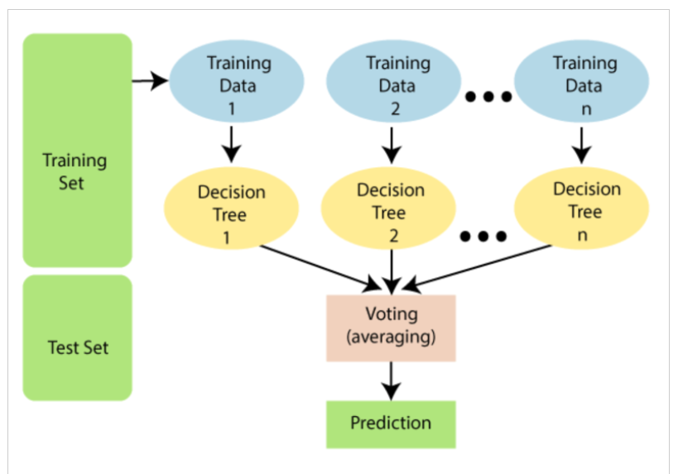
Hình 2.4. Sơ đồ hoạt động của thuật toán Random Forest
Random Forest hoạt động trong hai giai đoạn đầu tiên là tạo ra khu Random Forest bằng cách kết hợp N cây quyết định, và thứ hai là đưa ra dự đoán cho mỗi cây được tạo ra trong giai đoạn đầu tiên.
- Quá trình làm việc có thể được giải thích trong các bước và sơ đồ dưới đây:
- Bước 1: Lấy mẫu ngẫu nhiên từ tập huấn luyện (Bootstrap Sampling): Từ tập dữ liệu huấn luyện ban đầu, thuật toán chọn ngẫu nhiên K mẫu dữ liệu có hoàn lại để tạo thành một tập con huấn luyện cho mỗi cây quyết định. Quá trình này giúp tạo ra sự đa dạng giữa các cây trong rừng.
- Bước 2: Xây dựng cây quyết định cho từng tập con: Mỗi cây quyết định được huấn luyện độc lập trên tập con dữ liệu đã chọn. Tại mỗi nút của cây, chỉ một tập con ngẫu nhiên các đặc trưng được xem xét để tìm điểm chia tối ưu. Điều này giúp giảm sự phụ thuộc giữa các cây và tăng tính ngẫu nhiên của mô hình.
- Bước 3: Lặp lại quá trình xây dựng cây: Quá trình lấy mẫu và xây dựng cây được lặp lại N lần để tạo ra N cây quyết định trong rừng, trong đó N là tham số do người dùng lựa chọn.
- Bước 4: Thực hiện dự đoán cho dữ liệu mới: Khi có một mẫu dữ liệu mới, mẫu này được đưa qua tất cả các cây trong rừng. Mỗi cây sẽ đưa ra một dự đoán riêng.
- Bước 5: Tổng hợp kết quả dự đoán: Kết quả cuối cùng của Random Forest được xác định bằng cách tổng hợp các dự đoán từ tất cả các cây (lấy trung bình trong hồi quy hoặc đa số phiếu trong phân loại)..

Ưu nhược điểm của thuật toán Random Forest
- Ưu điểm:
- Random Forest có khả năng thực hiện cả hai nhiệm vụ Phân loại và Hồi quy.
- Nó có khả năng xử lý các tập dữ liệu lớn với kích thước cao.
- Nó nâng cao độ chính xác của mô hình và ngăn chặn vấn đề trang bị quá mức.
- Nhược điểm của Random Forest:
- Mặc dù Random Forest có thể được sử dụng cho cả nhiệm vụ phân loại và hồi quy, nó không phù hợp hơn cho các nhiệm vụ Hồi quy.

Ứng dụng của thuật toán Random Forest
Chủ yếu có bốn lĩnh vực mà Random Forest chủ yếu được sử dụng:
- Ngân hàng:
- Đánh giá tín dụng: Dựa trên lịch sử giao dịch, thông tin cá nhân và các yếu tố khác, Random Forest giúp các ngân hàng đánh giá khả năng trả nợ của khách hàng, từ đó đưa ra quyết định cho vay chính xác hơn.
- Phát hiện gian lận: Thuật toán này có khả năng phát hiện các hành vi giao dịch bất thường, giúp ngăn chặn các hoạt động gian lận như rửa tiền, lừa đảo.
- Y tế:
- Dự đoán bệnh: Random Forest được sử dụng để dự đoán khả năng mắc các bệnh mãn tính như tiểu đường, tim mạch dựa trên các yếu tố nguy cơ.
- Phân loại bệnh: Thuật toán này giúp phân loại các loại bệnh khác nhau dựa trên dữ liệu hình ảnh y tế (chẳng hạn như X-quang, MRI) và các thông tin lâm sàng.
- Khoa học Trái Đất:
- Phân loại đất: Random Forest có thể phân loại các loại đất khác nhau dựa trên các đặc tính như độ ẩm, độ pH, thành phần khoáng chất, giúp đánh giá chất lượng đất và quản lý đất đai hiệu quả.
- Dự báo thiên tai: Thuật toán này có thể được sử dụng để dự báo các hiện tượng thời tiết cực đoan như bão, lũ lụt dựa trên dữ liệu khí tượng, giúp giảm thiểu thiệt hại.
- Tiếp thị:
- Phân khúc khách hàng: Random Forest giúp chia khách hàng thành các nhóm có đặc điểm và hành vi tiêu dùng tương đồng, từ đó xây dựng các chiến dịch tiếp thị hiệu quả hơn.
- Dự đoán hành vi khách hàng: Thuật toán này có thể dự đoán khả năng mua hàng, nhu cầu sản phẩm của khách hàng, giúp doanh nghiệp đưa ra các khuyến mãi phù hợp.

Tìm hiểu thuật toán Long Short-Term Memory (LSTM)

Tổng quan về LSTM
LSTM hay Long Short-Term Memory, là một loại mạng nơron hồi tiếp (recurrent neural network - RNN) được thiết kế để xử lý và nhớ thông tin trong các chuỗi dữ liệu dài. Các mô hình RNN truyền thống gặp khó khăn trong việc xử lý các thông tin lâu dài do hiện tượng vanishing gradient (gradient biến mất). Tuy nhiên, nhờ vào cấu trúc đặc biệt của mình, LSTM có khả năng duy trì thông tin trong một khoảng thời gian dài và giải quyết được vấn đề này.
Giới thiệu qua một chút về RNN thì RNN là một mô hình học sâu dùng để xử lý và chuyển đổi dữ liệu tuần tự, như chuỗi thời gian hoặc văn bản. RNN kết nối các thành phần theo cách mô phỏng quá trình xử lý dữ liệu tuần tự của con người, ví dụ như dịch ngôn ngữ.

Lịch sử phát triển
LSTM được phát minh bởi Hochreiter và Schmidhuber vào năm 1997 và thiết lập các bản ghi chính xác trong nhiều miền ứng dụng.
Khoảng năm 2007, LSTM bắt đầu cách mạng hóa khả năng nhận dạng giọng nói, vượt trội so với các mô hình truyền thống trong một số ứng dụng giọng nói. Vào năm 2009, mạng LSTM được đào tạo bởi Connectionist Temporal Classification (CTC) là RNN đầu tiên giành chiến thắng trong các cuộc thi nhận dạng mẫu khi nó giành chiến thắng trong một số cuộc thi về nhận dạng chữ viết tay được kết nối. Vào năm 2014, công ty Baidu của Trung Quốc đã sử dụng các RNN do CTC đào tạo để vượt qua tiêu chuẩn bộ dữ liệu nhận dạng giọng nói 2S09 Switchboard Hub5'00 mà không sử dụng bất kỳ phương pháp xử lý giọng nói truyền thống nào.
LSTM cũng cải thiện khả năng nhận dạng giọng nói với lượng từ vựng lớn và tổng hợp văn bản thành giọng nói và được sử dụng trong Google Android. Vào năm 2015, tính năng nhận dạng giọng nói của Google được báo cáo là đã có bước nhảy vọt đáng kể về hiệu suất 49% thông qua LSTM do CTC đào tạo
LSTM đã phá kỷ lục về cải tiến dịch máy, Mô hình hóa ngôn ngữ (Language Modeling) và Xử lý ngôn ngữ đa ngôn ngữ. LSTM kết hợp với mạng thần kinh tích chập (CNN) đã cải thiện tính năng chú thích hình ảnh tự động.

Cấu trúc & cơ chế hoạt động

Cấu trúc
Cấu trúc chính của một LSTM bao gồm các thành phần sau:
- Trạng thái bộ nhớ (Cell State): Bộ nhớ chính của LSTM, lưu trữ thông tin lâu dài.
- Trạng thái ẩn (Hidden State): Trạng thái ẩn, chứa thông tin của bước hiện tại và được truyền tới bước tiếp theo.
- Cổng điều khiển: gồm 3 cổng chính:
- Cổng đầu vào (Input Gate): Quyết định những thông tin nào từ đầu vào hiện tại sẽ được lưu trữ trong trạng thái tế bào (cell state).
- Cổng quên (Forget Gate): Quyết định những thông tin nào sẽ được xóa khỏi trạng thái tế bào.
- Cổng đầu ra (Output Gate): Quyết định những thông tin nào từ trạng thái tế bào sẽ được phát ra như là đầu ra của LSTM.
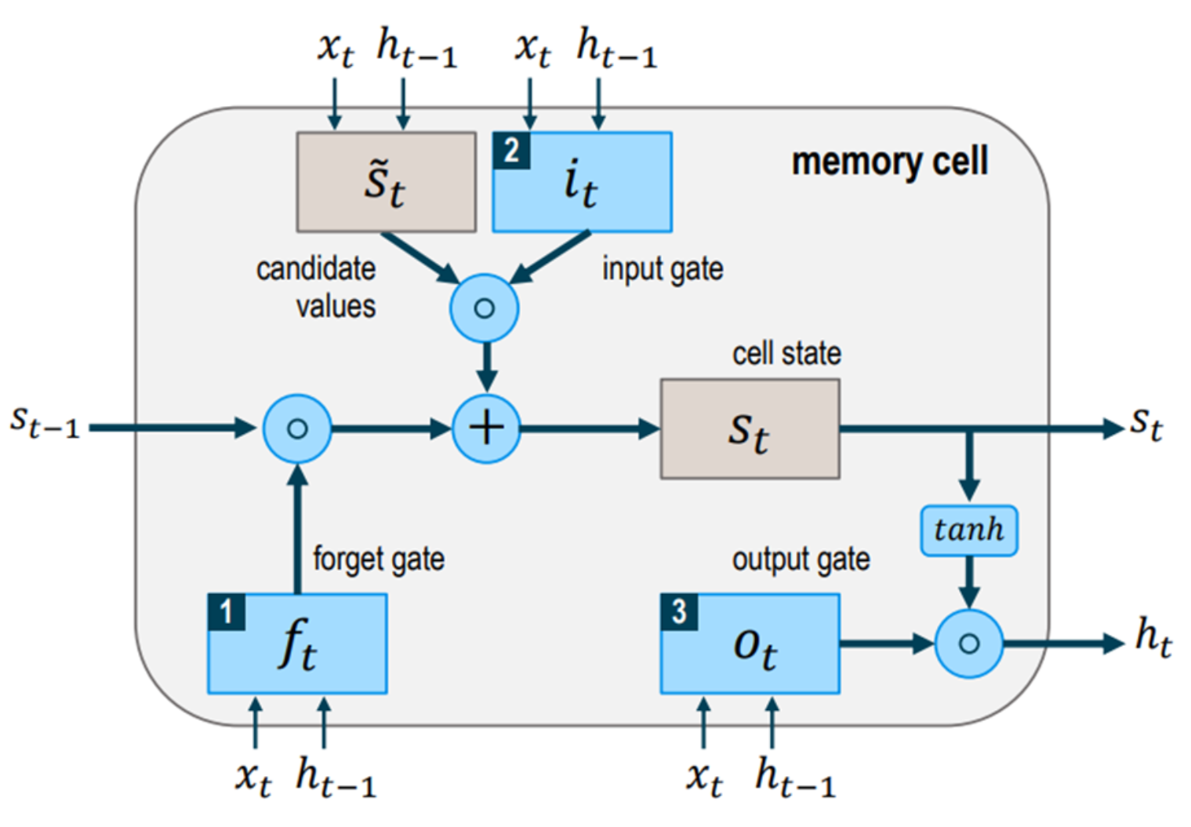
Hình 2.5. Cấu trúc LSTM

Cơ chế hoạt động
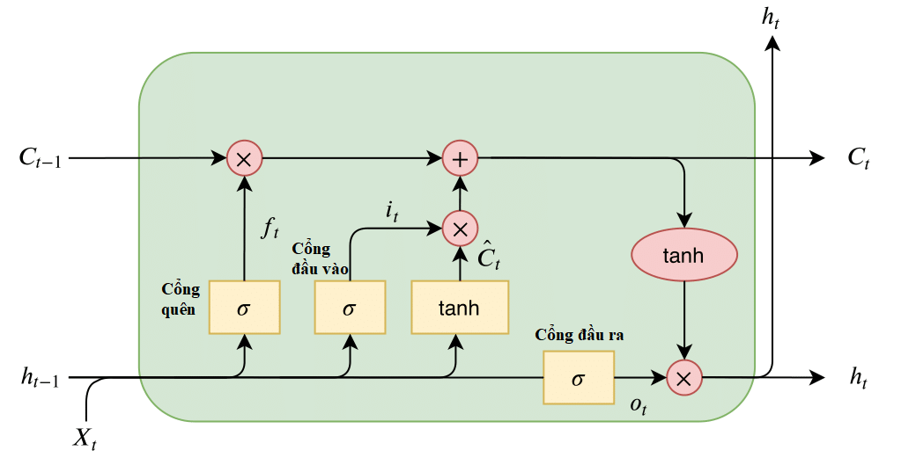
Hình 2.6. Sơ đồ hoạt động LSTM
Khi một dữ liệu được truyền vào thì nó sẽ lần lượt đi qua các cổng theo thứ tự:
Cổng quên → Cổng đầu vào → Cập nhật trạng thái bộ nhớ → Cổng đầu ra.

Cổng quên
Khi dữ liệu đi qua cổng quên thì cổng này sẽ quyết định những thông tin nào từ trạng thái bộ nhớ trước đó $C_{t-1}$ cần được giữ lại hoặc quên.
Công thức: $f_{t}= σ(W_{f} . [h_{t-1},x_{t}] + b_{f})$
Trong đó:
+ $σ$: Hàm sigmoid, trả về giá trị từ 0 → 1 (Nếu giá trị trả về càng gần 0 thì sẽ loại bỏ phần lớn thông tin, Nếu giá trị trả về càng gần 1 thì thông tin được giữ lại sẽ càng nhiều)
+ $[h_{t-1},x_{t}]:$ Trạng thái ẩn trước đó và đầu vào hiện tại
+ $f_{t}:$ Vector cổng quên

Cổng đầu vào
Cổng đầu vào sẽ thực hiện 2 bước chính:
Bước 1: Tạo cổng điều khiển ${(i}_{t}):$
Cổng này xác định mức độ thông tin từ đầu vào hiện tại cần được lưu giữ. Nó sử dụng hàm sigmoid để trả về giá trị từ 0 đến 1, trong đó:
- 0: loại bảo hoàn toàn thông tin
- 1: Lưu lại toàn bộ thông tin
Công thức:
$$i_{t}=σ(W_{t} . [h_{t-1},x_{t}] +b_{i})$$
Trong đó:
- $[h_{t-1},x_{t}]$: Kết hợp trạng thái ẩn từ bước ($h_{t-1})$ và đầu vào hiện tại ($x_{t})$
- $W_{i}:$ Ma trận trọng số của cổng đầu vào
- $b_{i}:$ Hệ số bù của cổng đầu vào
- $σ$: Hàm sigmoid
Bước 2: Tạo thông tin ứng viên ${(\tilde{C}}_{t}):$
Ứng viên là thông tin mới được tạo từ đầu vào hiện tại và trạng thái trước đó. Hàm tanh được sử dụng để chuẩn hóa thông tin vào khoảng -1 đến 1.
Công thức:
$${\tilde{C}}_{t}=tanh⁡(W_{c} . \left[h_{t-1},x_{t}\right]+ b_{c}$$
Trong đó:
+ ${\tilde{C}}_{t}:$ Ứng viên thông tin mới
+ $W_{c}:$ Ma trận trọng số trong thông tin ứng viên
+ $b_{c}:$Hệ số bù

Cập nhật trạng thái bộ nhớ
Cổng đầu vào cung cấp 2 giá trị $i_{t}$ và ${\tilde{C}}_{t}.$ Hai giá trị này sẽ được kết hợp để chọn phần thông tin ứng viện được thêm vào bộ nhớ:
$$C_{t}=f_{t} . C_{t-1}+ i_{t} . {\tilde{C}}_{t}$$
Trong đó:
- $f_{t} . C_{t-1}:$ Phần trạng thái bộ nhớ cũ được giữ lại nhờ cổng quên
- $i_{t} . {\tilde{C}}_{t}:$ Phần thông tin mới được lưu trữ vào trạng thái bộ nhớ.

Cổng đầu ra
Cổng đầu ra xác định mức độ thông tin nào từ trạng thái bộ nhớ $C_{t}$​ cần được xuất ra. Tương tự như cổng quên và cổng đầu vào, cổng đầu ra sử dụng hàm sigmoid để tính toán một giá trị trong khoảng 0 đến 1. Mức độ này quyết định thông tin nào từ bộ nhớ sẽ được đưa vào trạng thái ẩn.
Tính toán cổng đầu ra $(o_{t})$:
$$o_{t}=σ(W_{o} . \left[h_{t-1},x_{t}\right]+b_{o})$$
Trong đó:
- $o_{t}$: Cổng đầu ra, giá trị từ 0 đến 1
- $σ$: Hàm sigmoid
- $W_{o}$: Ma trận trọng số của cổng đầu ra
- $\left[h_{t-1},x_{t}\right]$: Kết hợp trạng thái ẩn từ bước ($h_{t-1})$ và đầu vào hiện tại ($x_{t})$
- $b_{o}$: Hệ số bù của cổng đầu ra
Tính toán trạng thái ẩn $(h_{t})$:
Sau khi cổng đầu ra xác định phần thông tin cần xuất ra từ trạng thái bộ nhớ, trạng thái ẩn $h_{t}$ được tính toán bằng cách kết hợp thông tin đã được chọn lọc từ trạng thái bộ nhớ với cổng đầu ra:
Công thức:
$$h_{t}=o_{t} . tanh⁡(C_{t})$$
Trong đó:
- tanh($C_{t}$​): Sử dụng hàm tanh để chuẩn hóa trạng thái bộ nhớ $C_{t}$​ trong khoảng −1 đến 1.
- $o_{t}$: Cổng đầu ra quyết định mức độ thông tin từ bộ nhớ cần được đưa ra.
- $h_{t}$: Trạng thái ẩn, là đầu ra của LSTM tại bước thời gian t.

Một số ứng dụng nổi bật của LSTM trong thực tế

Dịch máy
LSTM xử lý chuỗi từ trong các ngôn ngữ khác nhau, ghi nhớ ngữ cảnh dài để dịch chính xác hơn.
Một số ví dụ thực tế: Google Translate đã sử dụng LSTM trong mô hình Neural Machine Translation (NMT) trước khi chuyển sang Transformer, giúp cải thiện đáng kể độ chính xác và tự nhiên của bản dịch

Dự đoán chuỗi thời gian

Dự báo tài chính
LSTM ghi nhớ dữ liệu giá cổ phiếu hoặc tiền tệ qua thời gian để dự đoán xu hướng tương lai.
Một số ví dụ thực tế: Nhiều công ty fintech (như Alpaca và Numerai) đã sử dụng LSTM để dự đoán giá cổ phiếu, tăng độ chính xác so với các mô hình tuyến tính truyền thống như ARIMA.

Dự báo thời tiết
LSTM dự đoán hiện tượng thời tiết dựa trên dữ liệu lịch sử, ghi nhớ các mẫu phức tạp.
Một số ví dụ thực tế: NOAA sử dụng LSTM để dự báo thời tiết chính xác hơn.

Nhận diện và xử lý giọng nói
LSTM có thể phân tích và nhận dạng các mẫu giọng nói, giúp cải thiện độ chính xác của các hệ thống nhận dạng giọng nói.
Một số ví dụ thực tế:
- Baidu sử dụng LSTM trong Deep Speech 2, giúp tăng độ chính xác trong nhận diện giọng nói tiếng Trung, đặc biệt ở các tình huống có tiếng ồn.
- Google Assistant và Amazon Alexa từng áp dụng LSTM để cải thiện khả năng hiểu ngữ cảnh trong hội thoại.

Phân tích cảm xúc
LSTM có thể phân tích cảm xúc trong văn bản và phân loại chúng thành các loại cảm xúc khác nhau. Điều này rất hữu ích trong các ứng dụng như phân tích dư luận xã hội, đánh giá sản phẩm, và dịch vụ khách hàng.
Một số ví dụ thực tế:
- Affectiva sử dụng LSTM để phân tích cảm xúc từ dữ liệu văn bản và giọng nói, giúp doanh nghiệp cải thiện trải nghiệm khách hàng.
- Một số công cụ phân tích mạng xã hội, như Social Mention, đã tích hợp LSTM để đo lường cảm xúc từ các bình luận và bài đăng.

Xử lý video

Nhận dạng hành động trong video
LSTM phân tích các chuỗi khung hình liên tiếp trong video để xác định các hành động cụ thể, chẳng hạn như đi bộ, chạy, hoặc cử chỉ tay. Điều này hỗ trợ hiệu quả cho các hệ thống giám sát tự động hoặc phân tích hành vi.
Một số ví dụ thực tế:
- Amazon Go sử dụng LSTM để nhận diện các hành động của khách hàng trong cửa hàng không cần thu ngân, như nhặt hàng hoặc trả lại sản phẩm.
- NVIDIA tích hợp LSTM trong hệ thống giám sát để phát hiện các hành vi bất thường, giúp đảm bảo an ninh tại các cơ sở lớn.

Tóm tắt video tự động
LSTM có khả năng xác định các phần quan trọng trong video để tạo bản tóm tắt tự động, giúp tiết kiệm thời gian cho người dùng khi tiếp cận nội dung dài.
Một số ví dụ thực tế: Google Research phát triển hệ thống sử dụng LSTM để tự động tạo tóm tắt video trên YouTube, giúp người dùng dễ dàng nắm bắt nội dung chính.

Kết luận
Thuật toán LSTM đã chứng minh được tính hiệu quả trong việc giải quyết các vấn đề liên quan đến chuỗi thời gian và dữ liệu tuần tự. Với khả năng ghi nhớ thông tin trong khoảng thời gian dài và ngắn, LSTM đã trở thành một công cụ quan trọng trong lĩnh vực học sâu và trí tuệ nhân tạo. LSTM không chỉ giúp cải thiện độ chính xác trong các tác vụ như dự đoán chuỗi thời gian, nhận dạng giọng nói, và dịch máy, mà còn mở ra nhiều cơ hội mới trong các lĩnh vực như y tế, tài chính, và phân tích dữ liệu lớn. Mặc dù có một số thách thức và hạn chế, như độ phức tạp tính toán cao và thời gian huấn luyện dài, nhưng với sự phát triển không ngừng của công nghệ, LSTM sẽ tiếp tục đóng vai trò quan trọng trong nhiều ứng dụng thực tế. Các nghiên cứu và cải tiến liên tục trong lĩnh vực này hứa hẹn sẽ mang lại những bước tiến mới, giúp LSTM trở nên hiệu quả hơn và dễ dàng áp dụng hơn trong thực tế.

KẾT QUẢ THỰC NGHIỆM

Phân tích việc áp dụng thuật toán LSTM vào dự đoán giá cổ phiếu Vingroup

Lý do chọn mô hình LSTM cho dự án dự đoán giá cổ phiếu Vingroup
- Khả năng ghi nhớ dài hạn: LSTM có khả năng ghi nhớ thông tin quan trọng trong thời gian dài, điều này rất quan trọng khi làm việc với dữ liệu chuỗi thời gian như giá cổ phiếu, nơi mà giá trị hiện tại có thể phụ thuộc vào các giá trị trong quá khứ xa hơn.
- Giải quyết vấn đề biến mất và nổi gradient: Trong các mô hình RNN truyền thống, khi chuỗi thời gian kéo dài, việc truyền ngược các gradient có thể dẫn đến vấn đề gradient biến mất hoặc nổ, làm cho mô hình khó khăn trong việc học các mối quan hệ dài hạn. LSTM giải quyết vấn đề này thông qua cấu trúc đặc biệt với các cổng (gates) giúp điều chỉnh luồng thông tin.
- Tính linh hoạt cao: LSTM có thể học và mô hình hóa các mối quan hệ phức tạp trong dữ liệu, bao gồm cả xu hướng và mùa vụ, điều này rất phù hợp với dữ liệu tài chính như giá cổ phiếu, nơi các yếu tố này thường hiện diện.
- Hiệu quả đã được kiểm chứng: LSTM đã được sử dụng rộng rãi trong các ứng dụng dự đoán chuỗi thời gian và đã chứng minh được hiệu quả vượt trội trong nhiều bài toán tương tự, làm cho nó trở thành lựa chọn tốt cho dự án dự đoán giá cổ phiếu Vingroup.
Với những lý do trên, nhóm đã quyết định chọn LSTM là mô hình để thực hiện việc dự đoán giá cổ phiếu Vingroup trong dự án này.

Tập hợp dữ liệu

Nguồn gốc dữ liệu
* Nguồn chính thức:
Dữ liệu về giá cổ phiếu VIC (Tập đoàn Vingroup) được thu thập từ thư viện vnstock phiên bản 3.x - một thư viện Python mã nguồn mở được phát triển bởi cộng đồng nhà đầu tư Việt Nam. Thư viện này cung cấp API để truy xuất dữ liệu chứng khoán từ VCI Securities (Công ty Chứng khoán Bản Việt), một trong những công ty chứng khoán hàng đầu tại Việt Nam.

* Đặc điểm của nguồn dữ liệu:
- Độ tin cậy cao: Dữ liệu từ hệ thống giao dịch chính thức của HOSE
- Cập nhật theo thời gian thực: Đồng bộ hàng ngày sau mỗi phiên giao dịch
- Miễn phí và công khai: Truy cập thông qua API mở
- Dễ dàng tái tạo: Bất kỳ ai cũng có thể kiểm chứng
* Thông tin về bộ dữ liệu:
Bảng 3.1. Bảng thông tin về bộ dữ liệu
Thuộc tính | Giá trị
Mã cổ phiếu | VIC Vingroup Joint Stock Company
Sàn giao dịch | HOSE Sở GDCK TP.HCM
Khoảng thời gian | 05/01/2015 - 31/12/2025 (~11 năm)
Tổng số ngày giao dịch | 2,749 ngày (dữ liệu thực tế)
Tần suất | Ngày (Daily)
Trạng thái | Công khai
Định dạng | CSV (UTF-8)
Kích thước | ~117 KB

Mô tả chi tiết các đặc trưng
Mỗi mẫu dữ liệu (tương ứng với một ngày giao dịch) bao gồm 6 đặc trưng:
Bảng 3.2. Mô tả chi tiết các đặc trưng
STT | Tên đặc trưng | Ký hiệu | Mô tả | Vai trò
1 | Ngày giao dịch | time | Ngày phiên giao dịch diễn ra | Timestamp
2 | Giá mở cửa | open | Giá cổ phiếu lúc mở cửa phiên | Input
3 | Giá cao nhất | high | Giá trị cao nhất trong phiên | Input
4 | Giá thấp nhất | low | Giá trị thấp nhất trong phiên | Input
5 | Giá đóng cửa | close | Giá cổ phiếu lúc đóng cửa | Input & Target
6 | Khối lượng GD | volume | Tổng số CP được giao dịch | Metadata
- Mô hình sử dụng 4 đặc trưng (`open`, `high`, `low`, `close`) làm input
- Đặc trưng `close` vừa là input cho các ngày trước, vừa là target (mục tiêu dự đoán) cho ngày hiện tại
- `volume` được loại bỏ trong nghiên cứu này để tập trung vào biến động giá

Thống kê mô tả dữ liệu
Bảng 3.3. Thống kê mô tả dữ liệu
Chỉ số thống kê | Giá trị | Đơn vị / Ghi chú
Số ngày giao dịch | 2,749 | ngày (từ 05/01/2015 - 31/12/2025)
Giá thấp nhất | 9.81 | nghìn đồng (9,810 VNĐ)
Giá cao nhất | 176.6 | nghìn đồng (176,600 VNĐ)
Giá trung bình | ~45.5 | nghìn đồng
Độ biến động (CV) | ~60% | Coefficient of Variation
Biên độ dao động | ~1,700% | (max - min) / min × 100

Định nghĩa Input và Output
Bảng 3.4. Định nghĩa Input và Output
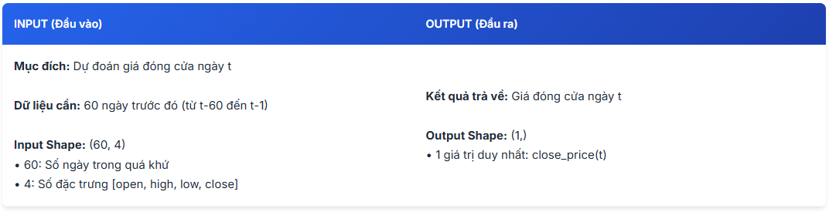
Ví dụ minh họa:
Mục tiêu | Nội dung
Dự đoán ngày | 05/01/2021
Input cần | 60 ngày từ 04/09/2020 → 04/01/2021
Output mong đợi | Close (05/01/2021) = 48.76 nghìn đồng
Tổng giá trị đầu vào | 60 ngày × 4 features = 240 giá trị

Tổng hợp số lượng mẫu
Bảng 3.5. Bảng tổng hợp số lượng mẫu
Tập dữ liệu | Số mẫu | Input Shape | Output Shape | Ghi chú
Tổng số mẫu | ~2,689 | (60, 4) | (1,) | = 2,749 ngày - 60
Tập Train (80%) | ~2,151 | (60, 4) | (1,) | Dùng để huấn luyện
Tập Test (20%) | ~538 | (60, 4) | (1,) | Dùng để đánh giá

Khả năng tái tạo
Bất kỳ ai cũng có thể tái tạo bộ dữ liệu này bằng đoạn code sau:
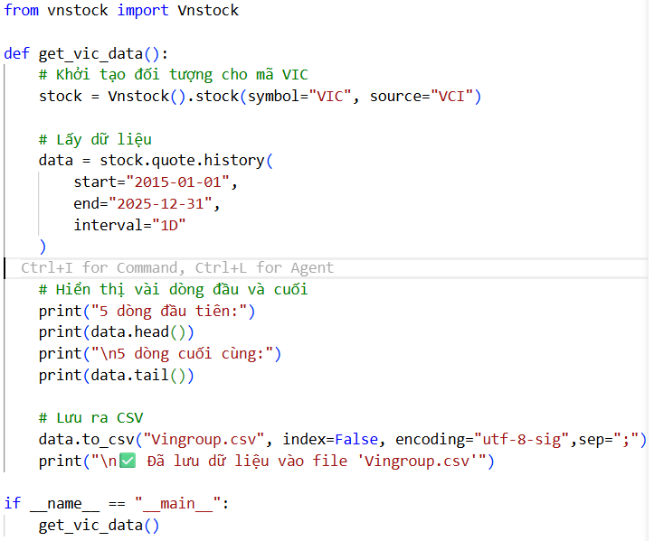

Mục tiêu
Từ những thông tin trong dữ liệu về giá cổ phiếu Vingroup được đưa vào. Thông qua mô hình LSTM sẽ xử lý và đưa ra được giá dự đoán cuối cùng về ngày tiếp của cổ phiếu. Giá dự đoán thì cần phải chính xác giúp các nhà đầu tư nắm bắt được xu hướng thị trường và giảm thiểu rủi ro trong quá trình đầu tư.

Một số khó khăn gặp phải
- Dữ liệu không đầy đủ và thiếu chính xác: Dữ liệu giá cổ phiếu có thể không hoàn hảo hoặc bị thiếu trong một số trường hợp, chẳng hạn như khi có các khoảng trống do ngày lễ hoặc sự kiện đặc biệt. Điều này có thể ảnh hưởng đến hiệu quả huấn luyện của mô hình LSTM, và cần phải xử lý kỹ lưỡng các dữ liệu thiếu hoặc không chính xác trước khi đưa vào mô hình.
- Overfitting (Quá khớp với dữ liệu huấn luyện): LSTM có thể dễ dàng bị overfitting nếu không được điều chỉnh đúng cách. Khi quá khớp, mô hình sẽ học quá mức từ dữ liệu huấn luyện và không thể tổng quát tốt với các dữ liệu mới, dẫn đến dự đoán kém chính xác trong thực tế.
- Tính toán tài nguyên và thời gian huấn luyện: LSTM là một mô hình phức tạp và đòi hỏi tài nguyên tính toán lớn để huấn luyện, đặc biệt là khi làm việc với lượng dữ liệu lớn như giá cổ phiếu của nhiều năm. Thời gian huấn luyện có thể lâu nếu không được tối ưu hóa đúng cách.
- Độ chính xác có thể không ổn định trong thời gian dài: Mặc dù LSTM có thể dự đoán tốt trong ngắn hạn, nhưng khi dự đoán trong dài hạn (ví dụ, trong vài tuần hoặc vài tháng tới), độ chính xác có thể giảm đi. Thị trường chứng khoán thường bị chi phối bởi các yếu tố không thể dự đoán, làm cho mô hình khó duy trì độ chính xác cao trong thời gian dài.

Minh họa cơ chế tính toán

Bộ Dữ Liệu Mẫu
Sử dụng 10 dòng dữ liệu của cổ phiếu Vingroup (VIC) - Tháng 09/2025:
Bảng 3.6. 10 dòng dữ liệu của cổ phiếu Vingroup – Tháng 09/2025
STT | Ngày | Giá mở cửa | Giá cao nhất | Giá thấp nhất | Giá đóng cửa
1 | 2025-09-03 | 63.55 | 64.10 | 62.25 | 62.50
2 | 2025-09-04 | 62.50 | 63.00 | 61.50 | 62.50
3 | 2025-09-05 | 62.60 | 64.90 | 62.50 | 62.50
4 | 2025-09-08 | 62.55 | 64.00 | 62.50 | 62.50
5 | 2025-09-09 | 62.50 | 64.80 | 62.05 | 64.60
6 | 2025-09-10 | 64.60 | 65.50 | 63.50 | 65.45
7 | 2025-09-11 | 65.00 | 68.75 | 64.55 | 68.00
8 | 2025-09-12 | 68.00 | 69.05 | 67.05 | ?
9 | 2025-09-15 | 68.85 | 68.90 | 67.40 | 68.90
10 | 2025-09-16 | 68.90 | 68.90 | 66.95 | 67.50
Mục tiêu: Dự đoán giá đóng cửa của ngày 12/09/2025 (dòng 8 - tô vàng) dựa trên các đặc trưng Giá mở cửa, Giá cao nhất, Giá thấp nhất. Giá thực tế: 68.90 nghìn VNĐ.

Random Forest
Bước 1: Chuẩn hóa dữ liệu
Tính giá trị trung bình (μ) và độ lệch chuẩn (σ) cho từng đặc trưng trên tập Huấn luyện (dòng 1-7):
Tính Trung bình và Độ lệch chuẩn cho Giá mở cửa:
μ_{mở cửa} = (63.55 + 62.50 + 62.60 + 62.55 + 62.50 + 64.60 + 65.00) / 7 = 63.33
σ_{mở cửa} = √[Σ(x_{i} - μ)² / n] = 1.05
Công thức chuẩn hóa Z-score:
z = (x - μ) / σ
Bảng dữ liệu sau khi chuẩn hóa (7 dòng Train):
Bảng 3.7. Bảng dữ liệu train chuẩn hỏa
STT | Mở cửa (z) | Cao nhất (z) | Thấp nhất (z) | Đóng cửa (mục tiêu)
1 | 0.21 | -0.42 | -0.20 | 62.50
2 | -0.79 | -0.89 | -0.63 | 62.50
3 | -0.69 | -0.08 | -0.06 | 62.50
4 | -0.74 | -0.46 | -0.06 | 62.50
5 | -0.79 | -0.12 | -0.31 | 64.60
6 | 1.21 | 0.18 | 0.53 | 65.45
7 | 1.59 | 1.58 | 1.14 | 68.00
Bước 2: Xây dựng các Cây quyết định (minh họa 3 cây)
Cây 1: Lấy mẫu ngẫu nhiên có hoàn lại dòng {1, 2, 4, 4, 5, 6, 7} và chọn đặc trưng {Mở cửa, Cao nhất}
Công thức tính Sai số bình phương trung bình tại node:
MSE = (1/n) × Σ(y_{i} - ȳ)²
Thử chia theo Mở cửa_z ≤ 0:
Nhánh trái (dòng 2, 3, 4, 5): Đóng cửa = {62.50, 62.50, 62.50, 64.60} → ȳ = 63.03, MSE = 0.77
Nhánh phải (dòng 1, 6, 7): Đóng cửa = {62.50, 65.45, 68.00} → ȳ = 65.32, MSE = 5.09
MSE có trọng số = (4/7)×0.77 + (3/7)×5.09 = 2.62
- Cây 1 đơn giản: [Mở cửa_z ≤ 0?] → Có: ȳ = 63.03 | Không: ȳ = 65.32
- Cây 2: Điểm chia: Cao nhất_z ≤ 0 → Trái: ȳ = 62.78 | Phải: ȳ = 66.02
- Cây 3: Điểm chia: Thấp nhất_z ≤ 0.5 → Trái: ȳ = 62.92 | Phải: ȳ = 68.00

Bước 3: Dự đoán cho dòng 8 (Ngày 12/09/2025)
Dữ liệu dòng 8: Mở cửa = 68.00, Cao nhất = 69.05, Thấp nhất = 67.05
Chuẩn hóa dòng 8:
Mở cửa_z = (68.00 - 63.33) / 1.05 = 4.45
Cao nhất_z = (69.05 - 65.01) / 2.34 = 1.73
Thấp nhất_z = (67.05 - 62.51) / 1.73 = 2.62
Đưa qua từng cây:
- Cây 1: Mở cửa_z = 4.45 > 0 → Nhánh phải → Dự đoán: 65.32
- Cây 2: Cao nhất_z = 1.73 > 0 → Nhánh phải → Dự đoán: 66.02
- Cây 3: Thấp nhất_z = 2.62 > 0.5 → Nhánh phải → Dự đoán: 68.00
Công thức Random Forest (Trung bình tổ hợp):
ŷ = (1/n) × Σ Cây_{i}(x)
Kết quả dự đoán Random Forest:
ŷ = (65.32 + 66.02 + 68.00) / 3 = 66.45 (nghìn VNĐ)

Mạng LSTM
Bước 1: Chuẩn bị dữ liệu chuỗi
Với độ dài chuỗi = 3 (minh họa), dùng 3 ngày trước để dự đoán ngày tiếp theo.
Để dự đoán ngày 12/09/2025 (dòng 8), sử dụng dữ liệu của ngày 09, 10, 11/09/2025 làm input sequence.
Bảng 3.8. Input sequence
Bước thời gian (t) | Mở cửa (z) | Cao nhất (z) | Thấp nhất (z) | Đóng cửa (z)
t = 0 (09/09) | -0.79 | -0.12 | -0.31 | 0.92
t = 1 (10/09) | 1.21 | 0.18 | 0.53 | 1.29
t = 2 (11/09) | 1.59 | 1.58 | 1.14 | 2.40

Bước 2: Khởi tạo trọng số LSTM
Giả sử LSTM có kích thước đầu vào = 4, kích thước ẩn = 2. Các ma trận trọng số:
- W_{f}, W_{i}, W_{c}, W_{o} ∈ ℝ^{4×2}
- U_{f}, U_{i}, U_{c}, U_{o} ∈ ℝ^{2×2}
- b_{f}, b_{i}, b_{c}, b_{o} ∈ ℝ²
Khởi tạo: h₋₁ = [0, 0] (trạng thái ẩn) và C₋₁ = [0, 0] (trạng thái ô nhớ)
Bước 3: Công thức LSTM tại mỗi bước thời gian t
- f_{t} = σ(W_{f}·x_{t} + U_{f}·h_{t-1} + b_{f}) (Cổng quên)
- i_{t} = σ(W_{i}·x_{t} + U_{i}·h_{t-1} + b_{i}) (Cổng đầu vào)
- C̃_{t} = tanh(W_{c}·x_{t} + U_{c}·h_{t-1} + b_{c}) (Ô nhớ ứng viên)
- C_{t} = f_{t} ⊙ C_{t-1} + i_{t} ⊙ C̃_{t} (Cập nhật trạng thái ô nhớ)
- o_{t} = σ(W_{o}·x_{t} + U_{o}·h_{t-1} + b_{o}) (Cổng đầu ra)
- h_{t} = o_{t} ⊙ tanh(C_{t}) (Trạng thái ẩn)
Trong đó: σ = hàm Sigmoid, ⊙ = phép nhân theo từng phần tử
Bước thời gian t = 0 (Ngày 09/09)
x₀ = [-0.79, -0.12, -0.31, 0.92], h₋₁ = [0, 0], C₋₁ = [0, 0]
- Cổng quên: f₀ = σ([0.3, 0.5]) = [0.574, 0.622]
- Cổng đầu vào: i₀ = σ([0.8, 0.4]) = [0.690, 0.599]
- Ô nhớ ứng viên: C̃₀ = tanh([0.6, -0.2]) = [0.537, -0.197]
- Trạng thái ô nhớ: C₀ = [0.371, -0.118]
- Cổng đầu ra: o₀ = σ([0.5, 0.7]) = [0.622, 0.668]
Trạng thái ẩn: h₀ = [0.221, -0.078]
Bước thời gian t = 1 và t = 2
Sau tính toán tương tự:
- h₁ = [0.412, 0.156], C₁ = [0.583, 0.245]
- h₂ = [0.534, 0.287] (đầu ra cuối cùng)
Bước 4: Lớp kết nối đầy đủ
ŷ_{chuẩn hóa} = W_{fc}·h₂ + b_{fc}
Với W_{fc} = [0.8, 0.6] và b_{fc} = 0.1:
ŷ_{chuẩn hóa} = 0.8 × 0.534 + 0.6 × 0.287 + 0.1 = 0.70
Bước 5: Chuyển đổi ngược về giá trị thực
ŷ_{thực} = ŷ_{chuẩn hóa} × σ_{đóng cửa} + μ_{đóng cửa}
Với μ_{đóng cửa} = 64.01, σ_{đóng cửa} = 2.29:
ŷ_{thực} = 0.70 × 2.29 + 64.01 = 1.60 + 64.01 = 65.61 (nghìn VNĐ)
Kết quả dự đoán Mạng LSTM: ŷ = 65.61 (nghìn VNĐ)

So sánh kết quả
Bảng 3.9. So sánh kết quả tính toán mô hình
Mô hình | Giá dự đoán (nghìn VNĐ) | Giá thực tế (nghìn VNĐ) | Sai số
Random Forest | 66.45 | 68.90 | 2.45 (3.56%)
Mạng LSTM | 65.61 | 68.90 | 3.29 (4.78%)
Lưu ý: Các giá trị trọng số trong LSTM được giả định để minh họa. Trong thực tế, các trọng số này được học tự động qua hàng nghìn vòng lặp huấn luyện với tập dữ liệu lớn hơn nhiều.

Xây dựng mô hình

Sơ đồ luồng dữ liệu và giải quyết bài toán
Hình 3.1. Sơ đồ luồng dữ liệu và giải quyết bài toán

Đọc và kiểm tra dữ liệu
Đầu tiên, chúng ta khai báo các thư viện cần thiết cho chương trình như torch (cho Deep Learning), pandas, numpy (xử lý dữ liệu), và vnstock (thu thập dữ liệu).
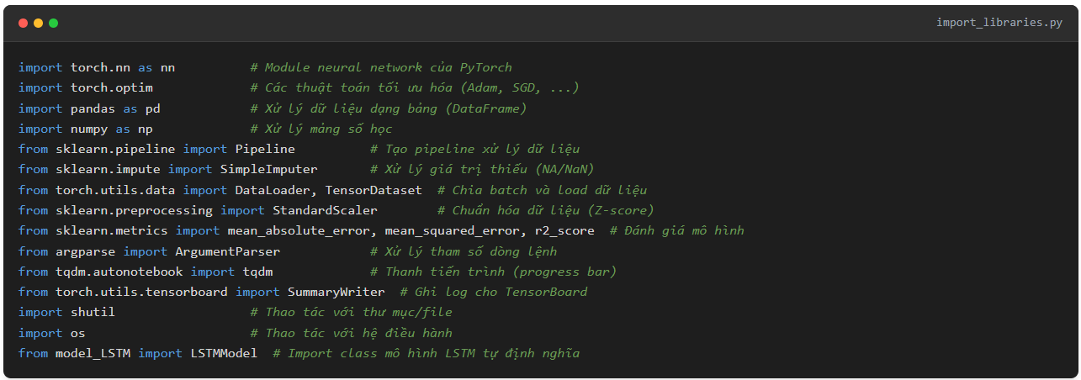
Hình 3.2. Các thư viện trong chương trình
Thay vì đọc từ file có sẵn, chúng ta sử dụng thư viện vnstock để kết nối trực tiếp với API chứng khoán (nguồn VCI Securities) và lấy dữ liệu lịch sử của mã cổ phiếu VIC.
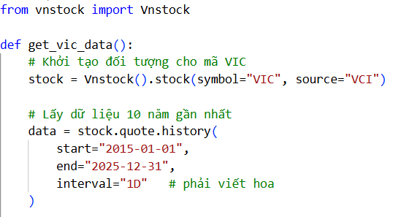
Hình 3.3. Đọc dữ liệu
Sử dụng các phương pháp như head(), info(), describe() để hiểu cấu trúc và nội dung của dữ liệu. Chúng ta quan tâm chính đến 4 trường thông tin: open, high, low, close.
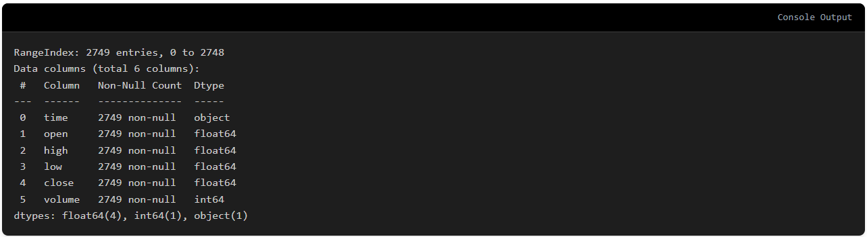
Hình 3.4. Lọc dữ liệu

Tiền xử lý và chia dữ liệu
Chia dữ liệu theo thời gian (80% Train, 20% Test) và chuẩn hóa.
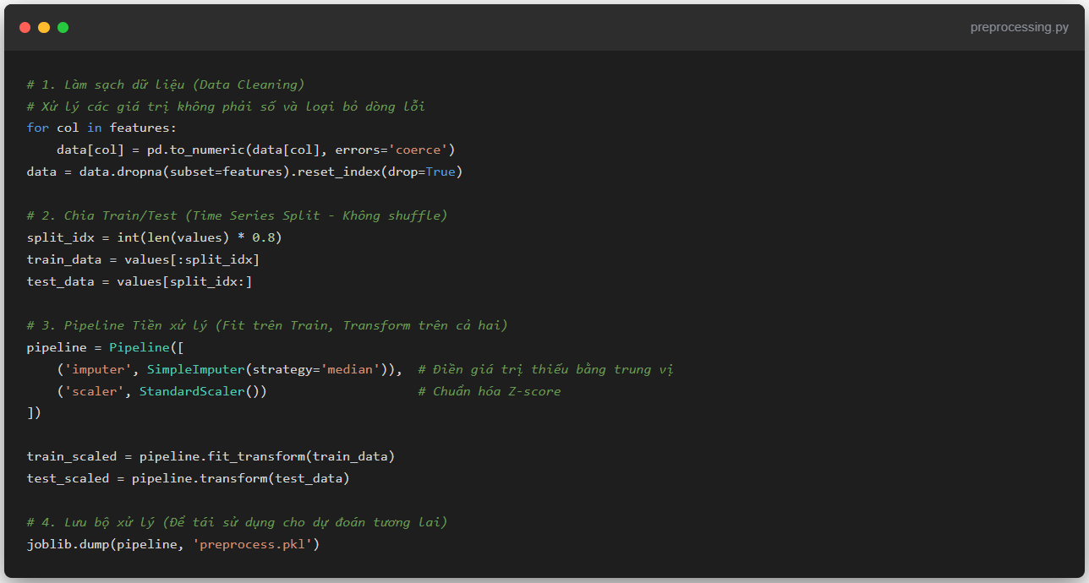
Hình 3.5. Chia và chuẩn hóa dữ liệu

Tạo Sequence (Sliding Window)
Minh họa kỹ thuật Sliding Window (Cửa sổ trượt): Dùng 60 ngày quá khứ để dự đoán ngày tiếp theo.
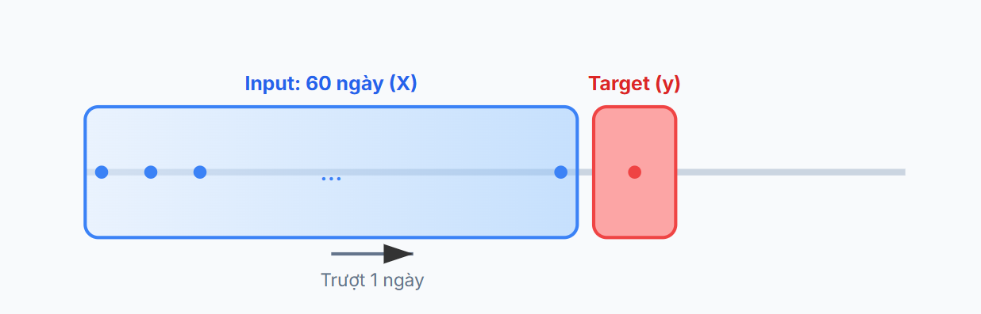
Hình 3.6. Cơ chế Sliding Window

Xây dựng mô hình LSTM
Kiến trúc mô hình được định nghĩa trong model_LSTM.py với 2 lớp LSTM chồng nhau và lớp Fully Connected cuối cùng.
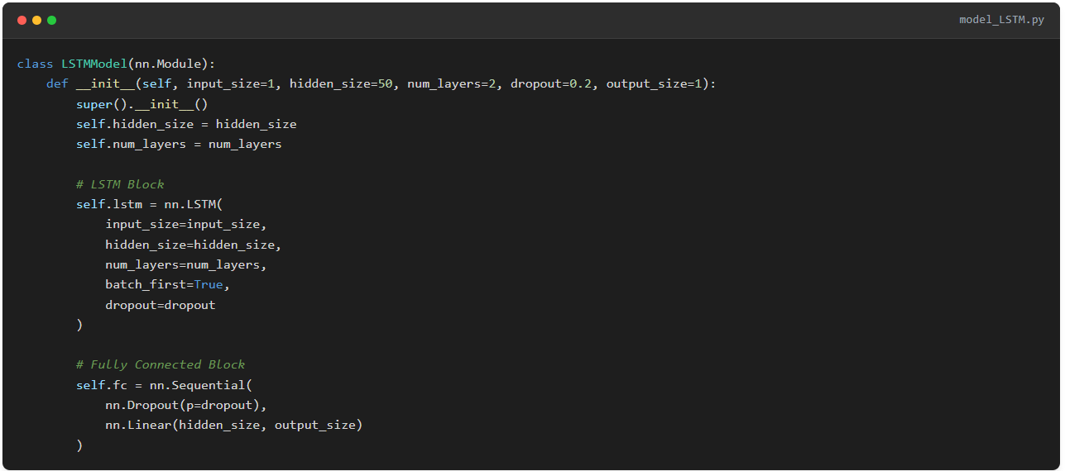
Hình 3.7. Code định nghĩa Class LSTMModel

Huấn luyện mô hình
Vòng lặp huấn luyện chính thực hiện forward pass, tính MSE loss, và cập nhật trọng số bằng thuật toán Adam.
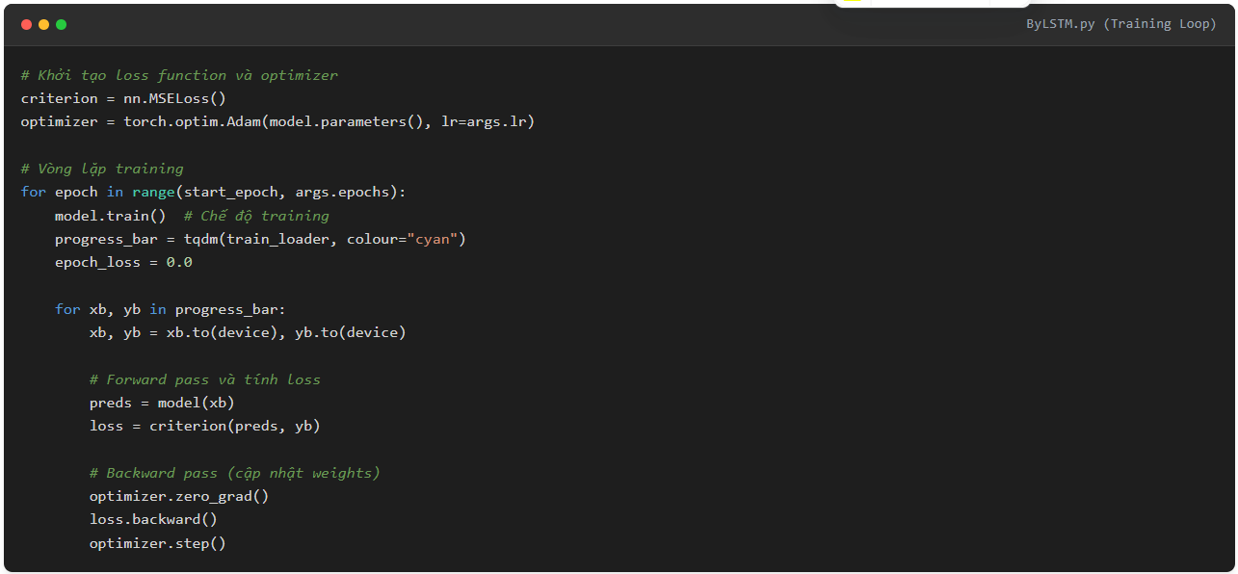
Hình 3.8. Code vòng lặp huấn luyện

Đánh giá độ chính xác (MAE, MSE, R²)
Sau khi huấn luyện, chúng ta thực hiện Inverse Scaling để chuyển giá trị dự đoán về thang đo thực (VNĐ) và tính toán các chỉ số đánh giá.

Lý do lựa chọn các chỉ số đánh giá
Trong bài toán dự đoán giá cổ phiếu, việc đánh giá hiệu quả của mô hình đòi hỏi một cách tiếp cận đa chiều. Chúng tôi lựa chọn sử dụng kết hợp ba chỉ số: MAE, MSE và R² vì những lý do sau:
- Sai số tuyệt đối trung bình (MAE): Là chỉ số cơ bản, dễ giải thích vì có cùng đơn vị đo với dữ liệu gốc (nghìn VNĐ), giúp hình dung trực quan về mức độ sai lệch trung bình của dự đoán.
- Sai số bình phương trung bình (MSE): Giúp phát hiện các sai số lớn bất thường. Do đặc tính bình phương sai lệch, MSE "phạt nặng" các dự đoán sai lệch nhiều, buộc mô hình phải giảm thiểu các lỗi nghiêm trọng này.
- Hệ số xác định (R²): Đo lường tỷ lệ phương sai của biến mục tiêu mà mô hình giải thích được. R² cho biết độ phù hợp tổng thể của mô hình so với một mô hình ngẫu nhiên (hoặc trung bình).

Định nghĩa và Công thức tính toán
- Mean Absolute Error (MAE): MAE là trung bình cộng giá trị tuyệt đối của các sai số. Chỉ số này đo lường độ lớn trung bình của sai số mà không quan tâm đến chiều hướng (âm hay dương).
MAE = (1/n) × Σ|y_{thực tế} - y_{dự đoán}|
- Mean Squared Error (MSE): MSE là trung bình cộng bình phương của các sai số. MSE nhạy cảm hơn với các giá trị ngoại lai (outliers) so với MAE.
MSE = (1/n) × Σ(y_{thực tế} - y_{dự đoán})²
- R-squared (R²): Hệ số R² có giá trị từ -∞ đến 1. Giá trị càng gần 1, mô hình càng khớp tốt với dữ liệu. Nếu R² = 0, mô hình chỉ dự đoán tương đương với giá trị trung bình của dữ liệu.
R² = 1 - (SS_{residual} / SS_{total})
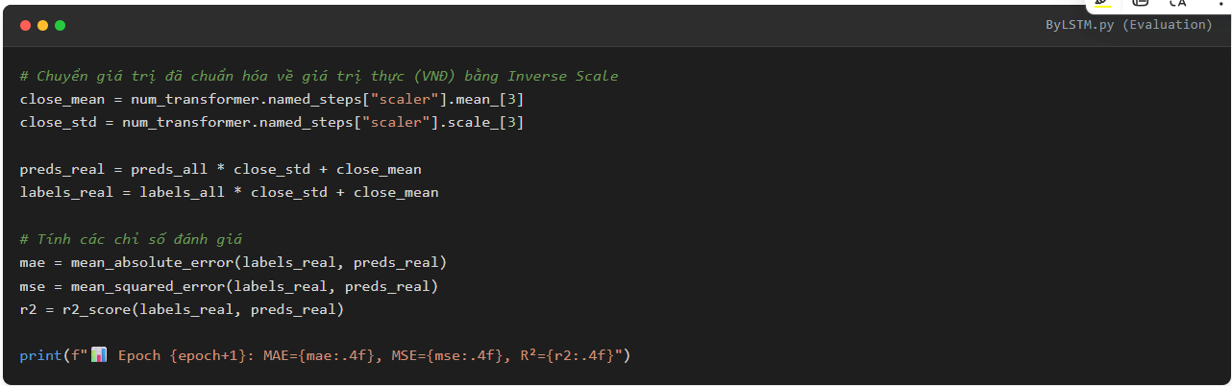
Hình 3.9. Code tính toán sai số mô hình
Kết quả thực tế sau 100 epochs hiển thị trên màn hình console:
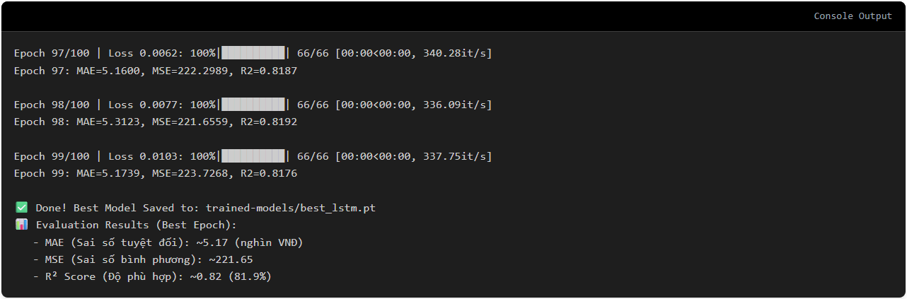
Hình 3.10. Kết quả thực tế quá trình huấn luyện

Đánh giá quá trình huấn luyện
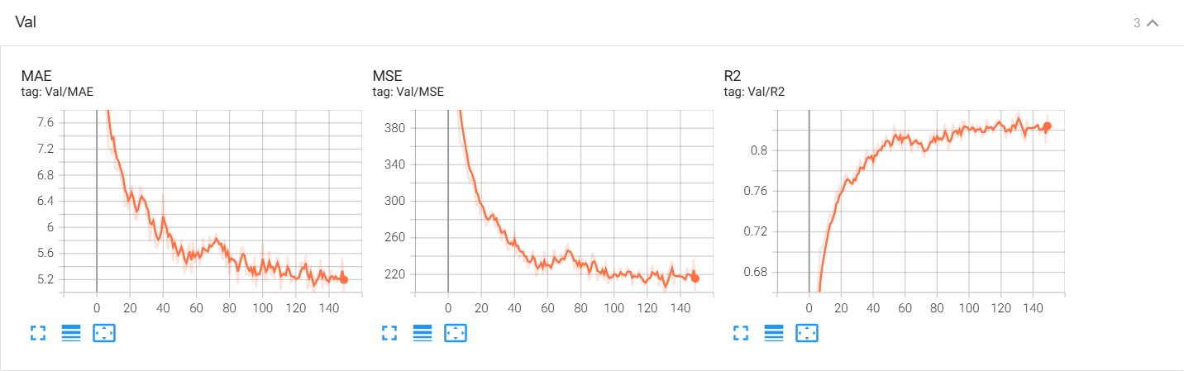
Hình 3.11. Biểu đồ đánh giá quá trình huấn luyện

Kết quả chạy test
- Start index (200): Vị trí dòng bắt đầu lấy dữ liệu trong file CSV.
- Used range [200 → 259]: Mô hình sử dụng 60 ngày liên tiếp (từ dòng 200 đến 259) làm dữ liệu đầu vào (Input) để dự đoán.
- Last close price (12.83): Giá đóng cửa thực tế của ngày cuối cùng trong chuỗi Input (ngày thứ 259). Đây là căn cứ để so sánh sự tăng/giảm.
- Predicted close (13.33): Giá dự đoán cho ngày tiếp theo (ngày thứ 260) do mô hình đưa ra.
- Difference (0.50): Chênh lệch giữa giá dự đoán và giá thực tế hôm qua (13.33 - 12.83 = 0.50). Số dương thể hiện mô hình dự báo xu hướng TĂNG.
- Predicted date: Ngày tương ứng với giá trị dự đoán (được tính toán dựa trên cột thời gian của dòng dữ liệu cuối cùng + 1 ngày).
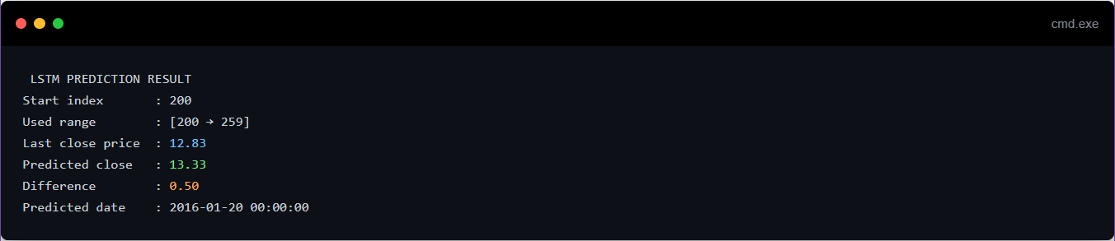
Hình 3.12. Kết quả chạy file test

Kết quả dự đoán
Biểu đồ so sánh giữa Giá thực tế và Giá dự đoán trên hai tập Train và Test.
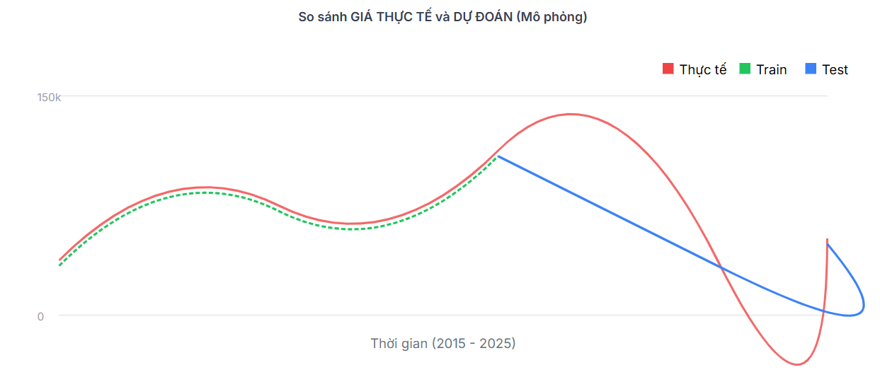
Hình 3.13. Biểu đồ đánh giá Thực tế và Dự đoán
So sánh giá trị dự đoán với giá trị thực tế:
Nhóm sử dụng biểu đồ hình 3.11 để tiến hành so sánh giá dự đoán và giá thực tế của mô hình dự đoán. Sau khi xem xét biểu đồ, nhóm nhận thấy kết quả dự đoán của chúng tôi khá sát với kết quả thực tế. Kết hợp với các hình 3.10 và 3.11, nhóm có thể đưa ra kết luận mô hình của nhóm đã thành công.
Phân tích chi tiết:
- Tổng quan về biểu đồ:
- Trục X (Thời gian): Đại diện cho khoảng thời gian từ năm 2015 đến năm 2025.
- Trục Y (Giá cổ phiếu, VND): Đại diện cho giá cổ phiếu của Vingroup trong khoảng từ 40,000 VND đến 120,000 VND.
- Các đường biểu diễn:
- Đường màu đỏ: Giá thực tế của cổ phiếu Vingroup.
- Đường màu xanh lá: Giá dự đoán từ mô hình trên dữ liệu huấn luyện (train).
- Đường màu xanh dương: Giá dự đoán từ mô hình trên dữ liệu kiểm tra (test).
- Chi tiết biểu đồ:
- Trong giai đoạn từ 2015 – 2018: Mô hình dự đoán khá chính xác, đường dự đoán gần như trùng khớp với giá thực tế. Điều này cho thấy mô hình đã học được các xu hướng của dữ liệu một cách tốt.
- Trong giai đoạn từ 2018 – 2022: Giá cổ phiếu biến động liên tục nên độ chính xác dự đoán của mô hình có giảm đi đôi chút.
- Trong giai đoạn từ 2022 – 2024: Giá cổ phiếu giảm mạnh và có xu hướng ổn định ở mức thấp hơn. Mô hình dự đoán cũng đã dự đoán tương đối chính xác xu hướng giảm này. Đường màu xanh dương (giá dự đoán test) cho thấy mô hình đã dự đoán tốt xu hướng tổng thể.
Nhận xét chung:
- Hiệu suất của mô hình: Mô hình LSTM đã hoạt động khá tốt, đặc biệt trong việc dự đoán các xu hướng dài hạn của giá cổ phiếu. Tuy nhiên, mô hình gặp khó khăn khi đối mặt với các biến động đột ngột và liên tục của thị trường.
- Độ chính xác: Đường dự đoán (train và test) khá gần với đường giá thực tế, cho thấy mô hình có độ chính xác tốt trong phần lớn thời gian.
- Cải thiện: Mô hình có thể được cải thiện thêm bằng cách điều chỉnh tham số, thử nghiệm thêm các mô hình khác hoặc kết hợp với các yếu tố bên ngoài để cải thiện khả năng dự đoán các biến động ngắn hạn.

Các đề xuất bổ sung nhằm cải thiện chương trình

Tối ưu hóa mô hình LSTM
Điều Chỉnh Tham Số (Hyperparameter Tuning): Thử nghiệm với các tham số khác nhau như số lượng đơn vị trong các lớp LSTM, tỷ lệ dropout, số epoch, và kích thước batch. Điều này có thể giúp cải thiện khả năng mô hình bắt kịp các biến động ngắn hạn.
Tăng Độ Sâu của Mô Hình: Xem xét việc thêm các lớp LSTM hoặc Dense khác để tăng khả năng học sâu, giúp mô hình hiểu rõ hơn các mối quan hệ phức tạp trong dữ liệu

Kết hợp với các dữ liệu bên ngoài
Sử dụng thêm dữ liệu kinh tế vĩ mô: Tích hợp các yếu tố kinh tế vĩ mô như lãi suất, tỷ giá hối đoái, và các chỉ số chứng khoán khác có thể giúp mô hình nắm bắt được những biến động lớn và bất thường của thị trường

Thử nghiệm các mô hình khác
- GRU (Gated Recurrent Unit): Thử nghiệm mô hình GRU, một biến thể của LSTM nhưng ít phức tạp hơn và có thể xử lý dữ liệu nhanh hơn, mà vẫn giữ được khả năng dự đoán tốt.
- Mô hình kết hợp (Hybrid Models): Kết hợp LSTM với các mô hình khác như ARIMA, XGBoost hoặc thậm chí mạng nơ-ron tích chập (CNN) để tận dụng sức mạnh của từng mô hình trong việc dự đoán xu hướng và biến động

Xử lý và làm giảm dữ liệu
- Tăng kích thước tập dữ liệu huấn luyện: Nếu có thể, tăng số lượng dữ liệu huấn luyện bằng cách thu thập thêm dữ liệu lịch sử hoặc tạo ra các tính năng mới từ dữ liệu hiện có.
- Kỹ thuật dữ liệu: Áp dụng các kỹ thuật như normalization hoặc standardization để đảm bảo dữ liệu đầu vào được chuẩn hóa tốt, giúp mô hình học nhanh hơn và hiệu quả hơn.

Tăng cường kiểm định
- Cross-Validation: Áp dụng cross-validation với nhiều tập dữ liệu khác nhau để kiểm tra tính ổn định và độ tin cậy của mô hình. Điều này cũng giúp phát hiện sớm nếu mô hình có xu hướng overfitting hoặc underfitting.
- Kiểm tra trên các giai đoạn biến động cao: Đánh giá mô hình trên các khoảng thời gian có biến động mạnh để hiểu rõ hơn về khả năng dự đoán trong các tình huống khó khan.

Sử dung hệ thống cảnh báo
Thiết lập hệ thống cảnh báo: Xây dựng hệ thống cảnh báo tự động dựa trên các mô hình dự đoán để thông báo khi có sự chênh lệch lớn giữa giá dự đoán và giá thực tế, giúp bạn phản ứng kịp thời với các biến động không lường trước.
Các đề xuất này nhằm mục đích cải thiện độ chính xác của mô hình dự đoán, tăng khả năng bắt kịp các xu hướng phức tạp và biến động ngắn hạn của giá cổ phiếu Vingroup.

KẾT LUẬN
Trong khuôn khổ đề tài “Nghiên cứu và xây dựng mô hình dự đoán giá đóng cửa của cổ phiếu VinGroup”, nhóm đã tiến hành nghiên cứu cơ sở lý thuyết về trí tuệ nhân tạo, học máy và học sâu, đồng thời áp dụng các mô hình hiện đại vào bài toán dự báo giá cổ phiếu – một bài toán thực tiễn có độ phức tạp cao và ý nghĩa kinh tế lớn.
Trên cơ sở dữ liệu lịch sử giá cổ phiếu VinGroup, nhóm đã thực hiện các bước tiền xử lý dữ liệu, xây dựng và huấn luyện các mô hình dự báo, trong đó mô hình LSTM được lựa chọn làm mô hình chính nhờ khả năng xử lý dữ liệu chuỗi thời gian và ghi nhớ các quan hệ dài hạn. Kết quả thực nghiệm cho thấy mô hình LSTM có khả năng dự đoán tương đối chính xác xu hướng biến động của giá cổ phiếu, đặc biệt trong việc nắm bắt các xu hướng dài hạn, với sai số ở mức chấp nhận được theo các chỉ số đánh giá như RMSE, MAE và MAPE.
Bên cạnh đó, việc khảo sát và so sánh với các mô hình học máy khác như Random Forest, SVM, XGBoost, GRU cho thấy mỗi mô hình đều có những ưu điểm và hạn chế riêng khi áp dụng vào dữ liệu tài chính. Điều này khẳng định rằng không tồn tại một mô hình duy nhất tối ưu cho mọi bài toán, mà việc lựa chọn mô hình cần phụ thuộc vào đặc điểm dữ liệu, mục tiêu dự báo và điều kiện triển khai thực tế.
TÀI LIỆU THAM KHẢO
[1]. Bộ môn Công nghệ thông tin, 2020, Giáo trình Trí tuệ Nhân tạo, Nhà xuất bản Giáo dục Việt Nam, Hà Nội.
[2]. Nguyễn Minh Hoàng, 2021, Học máy: Từ lý thuyết đến thực hành với Python, Nhà xuất bản Khoa học và Kỹ thuật, Hà Nội.
[3]. Alpaydin, E., 2020, Introduction to Machine Learning (4th Edition), MIT Press, Cambridge, MA.
[4]. Russell, S., & Norvig, P., 2021, Artificial Intelligence: A Modern Approach (4th Edition), Pearson, London.
[5]. Phạm Văn Thái, 2019, Khoa học dữ liệu và học máy: Ứng dụng trong kinh tế và xã hội, Nhà xuất bản Đại học Quốc gia TP.HCM.

